Servicios de CDN en internet – BAQUE VILLON JORDY MOISES

Todos los blogs o sitios web cuyos lectores se encuentren dispersos geográficamente y que entreguen en sus páginas contenido multimedia, como son las imágenes, flash, videos u otros objetos, necesitan disponer de un servicio CDN para lograr que las páginas carguen más rápido en los navegadores de sus usuarios, no importa su ubicación.

De hecho todos los sitios importantes de internet que sirven contenido como Facebook, Amazon, Flickr, no pudieran funcionar eficientemente si no tuvieran su propia red de distribución CDN.

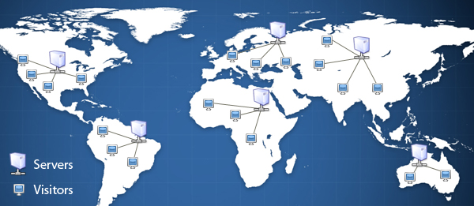

**¿Quién debe pensar en un CDN?**

Es recomendable que las páginas con un uso intensivo de tráfico adquieran un CDN, ya que la carga del tráfico se distribuye de forma más óptima.

Además, cuando se transfieren muchos archivos, un CDN puede ser muy beneficioso – sobre todo cuando se reproducen muchas imágenes o muchos vídeos.

Un CDN tiene sentido si los visitantes de muchos países del mundo acceden al sitio web ya que los datos son proporcionados por el servidor más cercano.

**Ventajas de usar un servicio CDN**

* Más rapidez en la carga de las páginas.
* Más rapidez en la entrega de datos.
* Acceder a un sitio, aunque el servidor original este caído o sin servicio.
* Más seguridad y protección de los sitios que quedan de cierta forma tras la valla de la red CDN.
* Disminución del ancho de banda contratado al servidor y por lo tanto el costo del servicio de hosting.
* Estadísticas relativas a la procedencia de los usuarios más exactas.

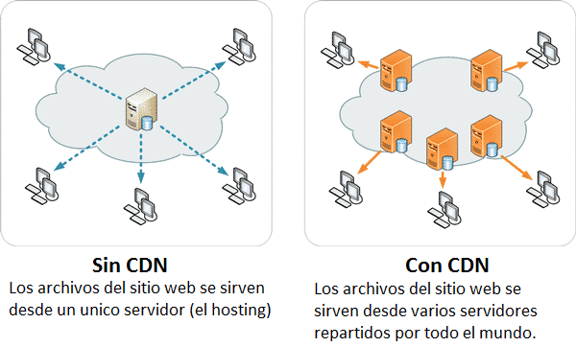

**Servicios CDN disponibles de forma gratis en internet**

La mayoría de los servicios CDN son de pago, es lógico por el costo que conlleva el funcionamiento y mantenimiento de una red de servidores, no obstante existen algunos de ellos que se pueden utilizar sin costo alguno.

Se pueden beneficiar de sus ventajas los que tienen un sitio web pequeño o poseen un blog de internet con usuarios provenientes de toda el área hispana. Como es lógico el mejor servicio y la protección adicional de seguridad que ofrecen, solo se obtendrá pagando. No obstante el servicio gratis mejora considerablemente el rendimiento de cualquier sitio.

**L**os principales servicios CDN que se pueden utilizar gratis en internet, también se comenta los beneficios de las opciones de pago para los que puedan utilizarla. No todos los servicios CDN funcionan del mismo modo, aunque el objetivo es el mismo.

Los principales son:

**CDN de AMP**

Las Páginas Aceleradas para Móviles, en inglés "Accelerated Mobile Pages" (AMP), es un proyecto de internet de código abierto dedicado a mejorar, optimizar y acelerar el funcionamiento de las páginas web en los dispositivos portables, como teléfonos celulares y tablets.

**Ventajas**

* Las páginas en formato AMP cargan más rápido que las paginas tradicionales, se benefician principalmente los dispositivos portables.
* Son destacadas en los resultados de las búsquedas de Google con un pequeño icono que indica que la pagina usa esta funcionalidad, además son priorizadas por el buscador en los resultados de las noticias.
* El CDN de AMP hace que las páginas se carguen mediante el nuevo protocolo HTTP/2, que acelera la velocidad en la navegación, que la inmensa mayoría de los sitios aun no puede disponer.

**Desventajas**

* Las restricciones en el código impiden usar elementos tan comunes y útiles en internet como los SCRIPTS.
* Por esa razón es imposible disponer de funcionalidades usando JavaScript del modo clásico, como los botones de las redes sociales.
* Los componentes necesarios para usar las AMP "ensucian" el sencillo código HTML5 de las páginas y lo hacen más complejo, dificultando su uso por aficionados o no profesionales.
* Aumenta el tamaño de las páginas, debido al incremento del marcado necesario y la restricción de impedir la carga de hojas de estilo CSS externas.

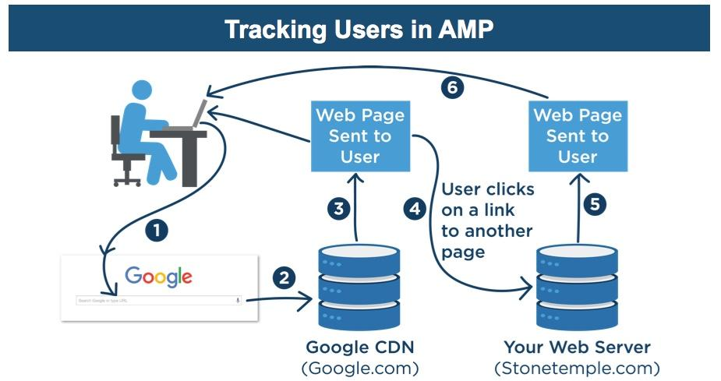

**Cloudflare**

Cloudflare es una empresa dedicada a la distribución de contenidos en internet, poseen varios centros de datos en todos los continentes.

Es preferida por muchos ya que es la única de las empresas grandes que ofrece una opción gratuita completamente funcional, pero también por su facilidad de uso y configuración.

Otro de los beneficios de Cloudflare y no menos importante es el de reforzar la seguridad de cualquier sitio web.

Cloudflare funciona como intermediario entre los usuarios y el sitio web, es decir las peticiones pasan a través de su sistema de seguridad, por lo que no estamos directamente en la línea de fuego.

Con Cloudflare se reduce el riego de que un sitio web sea hackeado.

Cloudflare está integrado con varios suministradores de hosting como Hostgator, Byethost y otros, en esos casos es más fácil aun de activar y de utilizar, mediante cPanel o el panel de control del usuario.

También es posible usar Cloudflare al mismo tiempo que otros servicios como MaxCDN, de esa forma se acelera aún más un sitio web, con un sistema de protección óptimo.

**Ventajas**

* El sitio es más seguro al estar situado detrás de un poderoso firewall, que bloquea el spam, impide el scraping y otras amenazas.
* Las páginas cargan aproximadamente dos veces más rápido.
* Se ahorra aproximadamente un 60% de ancho de banda, aunque en algunos sitios como el nuestro en el que se comparten muchas imágenes, esta cifra es mucho mayor.
* Menos del 60% de peticiones.
* La opción "Always Online" permite cargar en el navegador del usuario una copia de la página guardada en cache, en el caso que el sitio original este caído.
* Tenemos la opción de implementar la navegación segura HTTPS, sin tener que pagar por un costoso certificado SSL, con la complejidad que ello significa.
* CloudFlare bloquea los usuarios con malware en su navegador y aunque esto ocasiona insatisfacciones, mejora la seguridad de nuestro sitio.
* Disponemos de análisis del tráfico a través de la red, casi en tiempo real.
* Posibilidad de usar aplicaciones web (Apps), sin tener que instalarlas en nuestro servidor.

**Desventajas**

* Actualmente, las peticiones deben ser redirigidas a www.$dominio en lugar de $dominio.
* CloudFlare puede afectar algunos programas de estadística interna que leen directamente los logs de Apache.
* CloudFlare no afectará programas de análisis basados en web que usen Javascript o Google Analytics.
* Mientras que los logs van a reflejar menos peticiones al servidor y menos carga, la experiencia hacia los visitantes de los sitios permanecerá igual.
* CloudFlare guarda contenido estático del sitio. Esto reduce la carga en el servidor y significa que, si se hace un cambio de un archivo estático existente como una imagen, puede existir un retraso pequeño mientras aparece el cambio.
* Mientras se hace una actualización se puede configurar CloudFlare en Modo de Desarrollo para que el cambio aparezca inmediatamente.

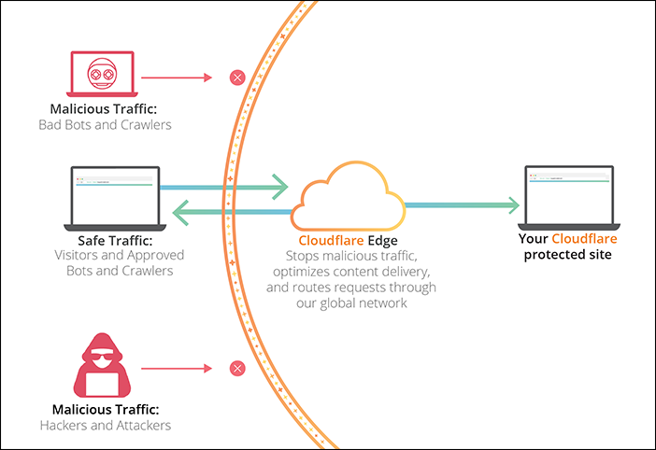

**CoralCDN**

CoralCDN es una red de distribución de contenido libre y abierta basada en tecnologías peer-to-peer, compuesta por una red mundial de servidores proxy y servidores de nombres web. Permite al usuario ejecutar un sitio web que ofrece un alto rendimiento y satisface una gran demanda, todo por el precio de un módem de cable de 50 dólares al mes.

Uno de los objetivos clave de CoralCDN es evitar la creación de puntos calientes en su infraestructura. Lo logra a través de una abstracción de indexación novedosa que introducimos llamada tabla hash distribuida descuidada (DSHT), y crea grupos de nodos autoorganizados que obtienen información entre sí para evitar comunicarse con servidores más distantes o muy cargados.

Si tienes un blog en Wordpress y tienes bastante tráfico, puedes incrementar su funcionamiento usando CoralCDN.

CoralCDN, o Coral Content Distribution Network es una red P2P destinada a alojar el contenido de los usuarios en varios servidores.

Actualmente más de 300 servidores de la red PlanetLab (Red de investigación en Universidades), ejecutan CoralCDN.

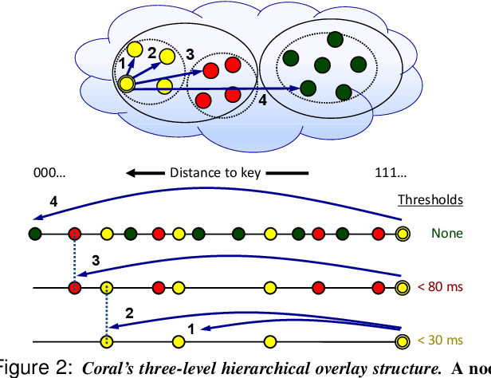

**W3 Total Cache**

W3 Total Cache (W3TC) mejora el SEO y la experiencia de usuario de tu sitio aumentando el rendimiento de la web y reduciendo los tiempos de carga mediante características como la integración con redes de entrega de contenidos (CDN) y las últimas mejores prácticas.

Incrementa el rendimiento y mejora la experiencia de usuario cacheando las páginas con todos sus elementos.

Beneficios

* Mejoras en la clasificación de las páginas de resultados de los motores de búsqueda, especialmente para sitios web optimizados para dispositivos móviles y sitios que usan SSL
* Mejora de al menos 10 veces en el rendimiento general del sitio cuando está completamente configurado.
* Tasas de conversión mejoradas y " rendimiento del sitio " que afectan la clasificación de su sitio en Google.com
* Visitas de página repetidas «instantáneas»: almacenamiento en caché del navegador
* Render progresivo optimizado: las páginas comienzan a renderizarse rápidamente y se puede interactuar con ellas más rápidamente
* Reducción del tiempo de carga de la página: aumento del tiempo de los visitantes en el sitio; los visitantes ven más páginas
* Rendimiento mejorado del servidor web; sostener períodos de alto tráfico
* Hasta un 80% de ahorro en el ancho de banda cuando minimizas el HTML, el CSS y los archivos JS.

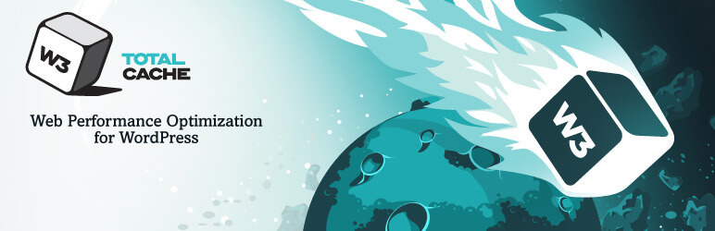

**Servicios CDN de Pago**

**Transparent CDN**

Creada en 2011 y nacida en Madrid dispone de 21 PoPs, nodos, distribuidos estratégicamente alrededor del mundo. Su filosofía se basa en las 3 áreas más importantes: velocidad, seguridad y rendimiento.

En Transparent CDN ofrecemos las 3 áreas más importantes para el acceso a internet: velocidad, rendimiento y seguridad. Nuestras soluciones permiten un incremento de la velocidad de los sites y de su rendimiento en general, ahorrando una cantidad considerable de ancho de banda del servidor del cliente y ayudando a mejorar el posicionamiento orgánico (SEO).

**¿Por qué te conviene Transparent CDN?**

* **Velocidad**

Disminuimos los tiempos de carga de las páginas web, por tanto, aumenta la velocidad y mejora la experiencia de usuario, resultando atractivo navegar por nuestras webs.

* **Latencia**

Gozamos de una gran capacidad de distribución geográfica contando con Puntos de Presencia en distintos puntos del globo. Y gracias a esta distribución, se eliminan las latencias.

* **Disponibilidad**

Al tratarse de un sistema distribuido, hace que mejore la disponibilidad de nuestros sites evitando caídas de los portales web por motivos de intervenciones programadas, problemas técnicos o ataques coordinados, mitigando e incluso evitando ataques de denegación de servicio.

* **Seguridad**

El tráfico recibido pasa antes por nuestros sistemas, con lo que permite ser tratado. Con esto, conseguimos filtrar aquellas peticiones maliciosas.

* **Escalabilidad**

No es necesario escalar ante picos de tráfico ya que somos nosotros quienes absorbemos esos picos de tráfico, ofreciendo en todo momento la información al usuario final, manteniendo los niveles de calidad pretendidos sin necesidad de realizar ninguna parada de servicio.

* **Ahorro**

Ya no tendrás que preocuparte por mantener un presupuesto destinado al «desbordamiento» de la plataforma. Seremos nosotros quienes nos encarguemos de realizar las inversiones necesarias para poder ofrecer el mejor servicio a sus clientes. Además, tendrás una CDN premium a precio asequible.

* **Soporte**

Somos un integrante más de tu equipo de sistemas. Proporcionamos un soporte para todos nuestros clientes en español e inglés, incluso en modalidad 24×7, ofreciendo una cobertura completa que ayude a resolver cualquier tipo de incidencia o situación que se quisiera afrontar (migración, provisión, implementación técnica, etc).

* **Posicionamiento: WPO**

Google y la mayoría de los motores de búsqueda utilizan el tiempo de carga de las páginas en sus ecuaciones para determinar el ranking de las páginas web y su posicionamiento.

**Precios**

Link: <https://www.transparentcdn.com/precios/>

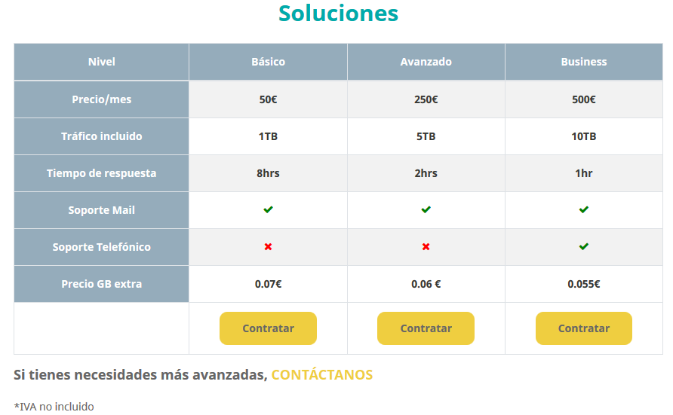

**Calculadora**

Link: <https://www.transparentcdn.com/calculadora/>

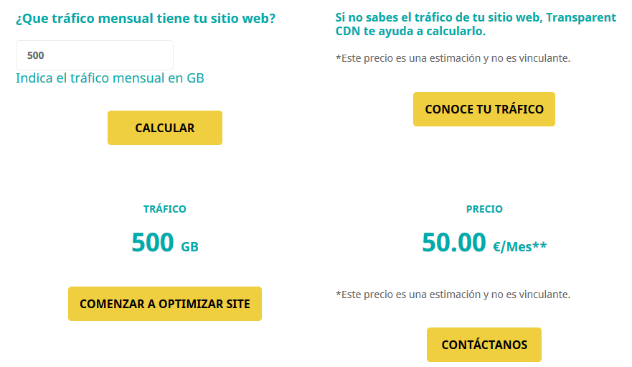

**¿Qué está incluido?**

* **33 PoPs alrededor del mundo**

Nuestros planes mensuales incluyen todos nuestros nodos, distribuidos estratégicamente alrededor del mundo.

* **No te cobramos peticiones, invalidaciones ni dominios**

Puedes tener tantas peticiones/invalidaciones e incluir tantos dominios necesites, sin tener un gasto extra.

* **Certificados SSL & Tráfico HTTPS**

Gestionamos tus certificados SSL y te damos tráfico HTTPS sin coste añadido.

* **Acceso al Panel**

Nuestra API te permite interactuar con información en tiempo real e integrar el servicio con herramientas de terceros. Contarás con información imprescindible para la toma de decisiones en tu negocios.



**CloudFront**

Amazon CloudFront es un servicio rápido de red de entrega de contenido (CDN) que distribuye a clientes globalmente datos, vídeos, aplicaciones y API de forma segura, con baja latencia, altas velocidades de transferencia y dentro de un entorno fácil para desarrolladores.

CloudFront está integrado a AWS tanto mediante ubicaciones físicas conectadas directamente con la infraestructura global de AWS, así como otros servicios de AWS. CloudFront funciona de forma fluida con servicios como AWS Shield para mitigar ataques DDoS, Amazon S3, Elastic Load Balancing o Amazon EC2 como orígenes para sus aplicaciones y utilizando Lambda@Edge para ejecutar código personalizado más cerca de los usuarios de los clientes y personalizar así la experiencia de usuario. Por último, si usa orígenes de AWS, como Amazon S3, Amazon EC2 o Elastic Load Balancing, no tiene que pagar por ningún dato transferido entre estos servicios y CloudFront.

**Beneficios**

* **Rápido y global**

La red de entrega de contenido (CDN) de Amazon CloudFront ajusta su escala de forma masiva y está distribuida en todo el mundo. La red de CloudFront cuenta con 217 puntos de presencia (PoP) y aprovecha la sólida red principal de Amazon para ofrecer a sus usuarios finales un rendimiento y una disponibilidad superiores.

* **Seguridad en el borde**

Amazon CloudFront es una CDN de alta seguridad que proporciona protección a nivel de la red y de la aplicación. Las aplicaciones y el tráfico se ven beneficiados gracias a una serie de protecciones integradas como AWS Shield Standard sin costo adicional. También puede utilizar funciones configurables como AWS Certificate Manager (ACM) para crear y administrar certificados SSL personalizados sin costo adicional.

* **Alta capacidad de programación**

Las características de Amazon CloudFront se pueden personalizar en función de los requisitos específicos de sus aplicaciones. Las funciones de Lambda@Edge, activadas mediante eventos de CloudFront, amplían su código personalizado mediante ubicaciones de AWS en todo el mundo, lo que le permite acercar incluso una lógica de aplicación compleja a sus usuarios finales para mejorar la capacidad de respuesta. La CDN también permite integrarse con otras herramientas e interfaces de automatización para los entornos de DevOps y CI/CD actuales mediante el uso de API nativas o herramientas de AWS.

* **Integración profunda con AWS**

Amazon CloudFront está integrado con servicios de AWS tales como Amazon S3, Amazon EC2, Elastic Load Balancing, Amazon Route 53 y AWS Elemental Media Services. Se puede acceder a todas ellas a través de la misma consola, y todas las características de la CDN se pueden configurar mediante programación usando las API o la consola de administración de AWS.

**Caracteristicas**

* Infraestructura de Amazon CloudFront
* Seguridad
* Disponibilidad
* Rendimiento
* Programable y compatible con DevOps
* Lambda @ Edge
* Rentabilidad

**Ofrece**

* **Capa Gratuita**

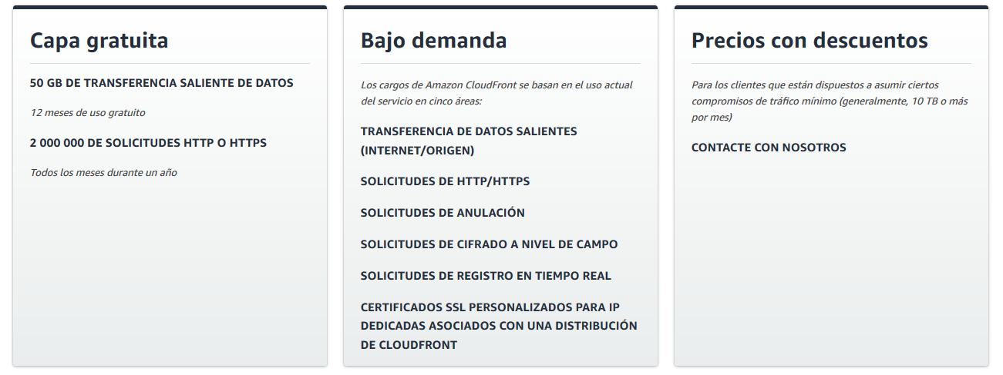

* **Bajo demanda**



* **Precios con Descuentos**



**Implementación**

La implementacion tiene como objetivo saber como ponerle CDN a nuestra pagina web, en este caso utilizaremos Wordpress y para la implementacion de CDN usaremos un servicio gratuito de Cloudflare.

A continuacion se detallara paso por paso:

1. Lo primero que se hara es crear un dominio totalmente gratuito con el siguiente enlace <http://www.my.ga/en/index.html?lang=en> en la cual se colocara cualquier dominio que ustedes deseen, siempre y cuando este disponible, en este caso caremos cdnsodbaque y le damos a go.

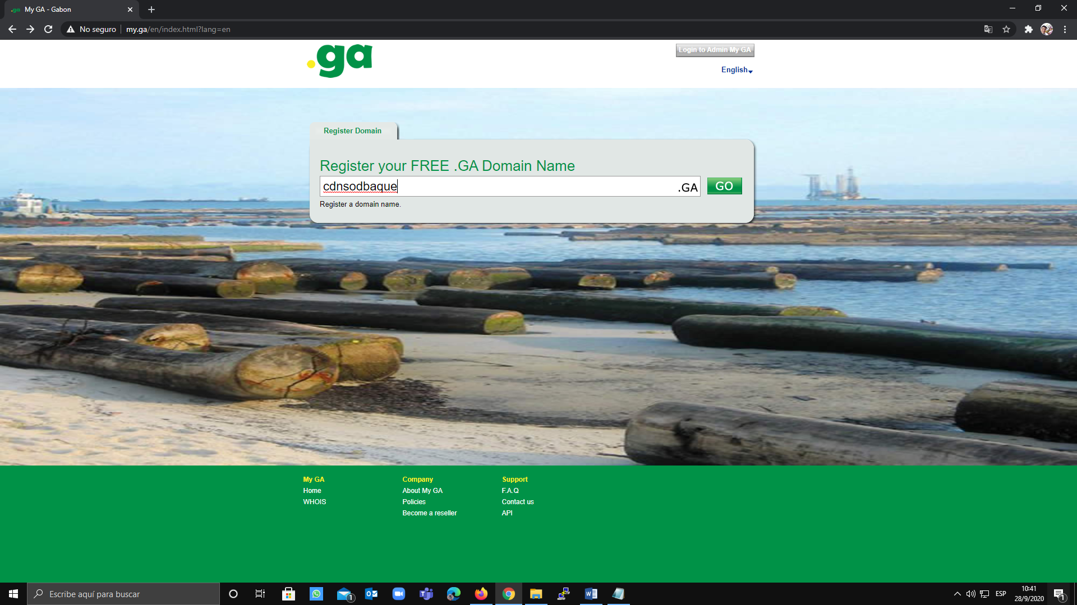

1. Nos direccionara a la siguiente ventana de una página llamada Freenom, vemos que el dominio este gratuito y totalmente disponible y le damos a Checkout.

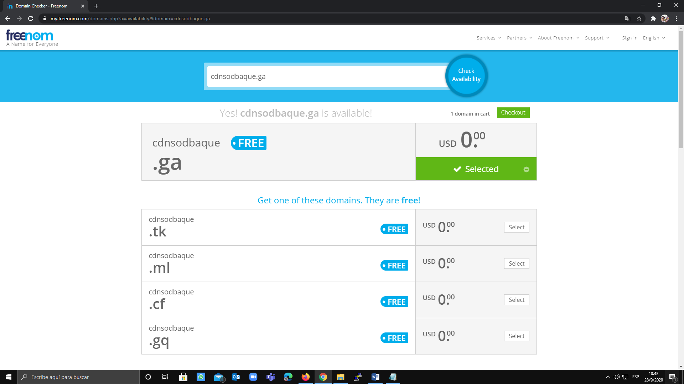

1. Luego nos parecerá para comprobar si deseamos ese dominio y le damos click a Continue.

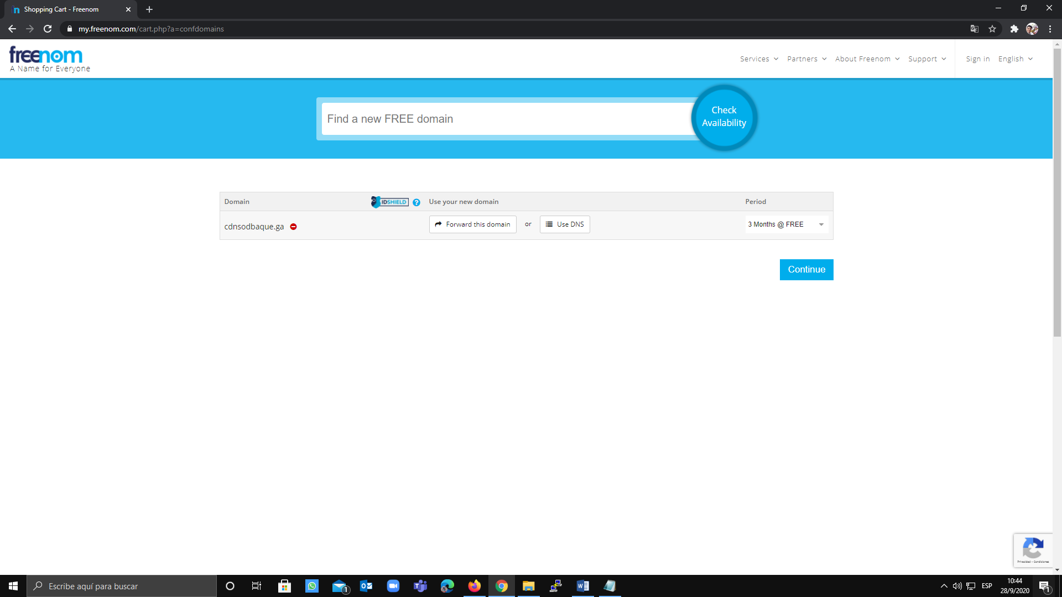

1. Nos detallara el precio del dominio, en este caso como es gratuito nos saldrá $0, también nos pedirá una dirección de correo electrónico para la creación de la cuenta de Freenom, utilizaremos [moisesvillon241119962017@gmail.com](mailto:moisesvillon241119962017@gmail.com) y le damos click en verificar dirección de correo electrónico.

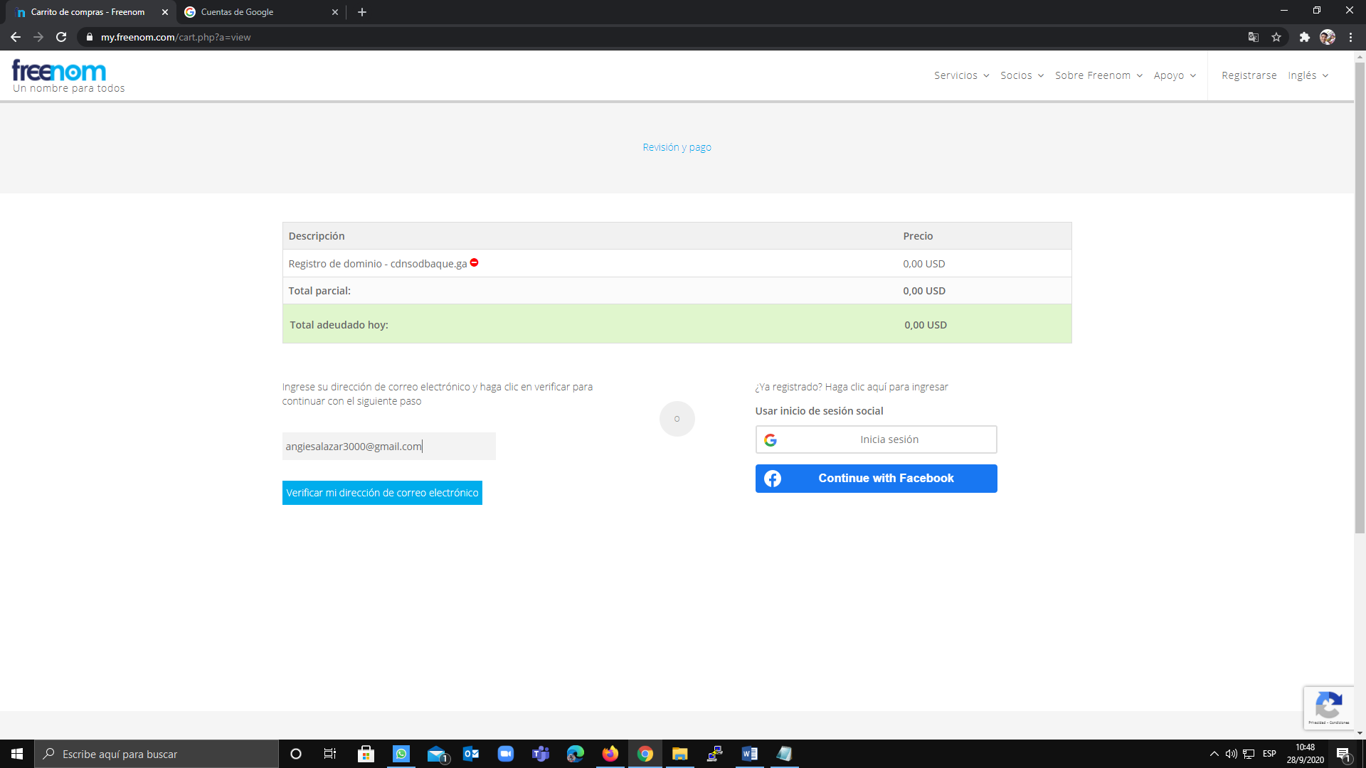

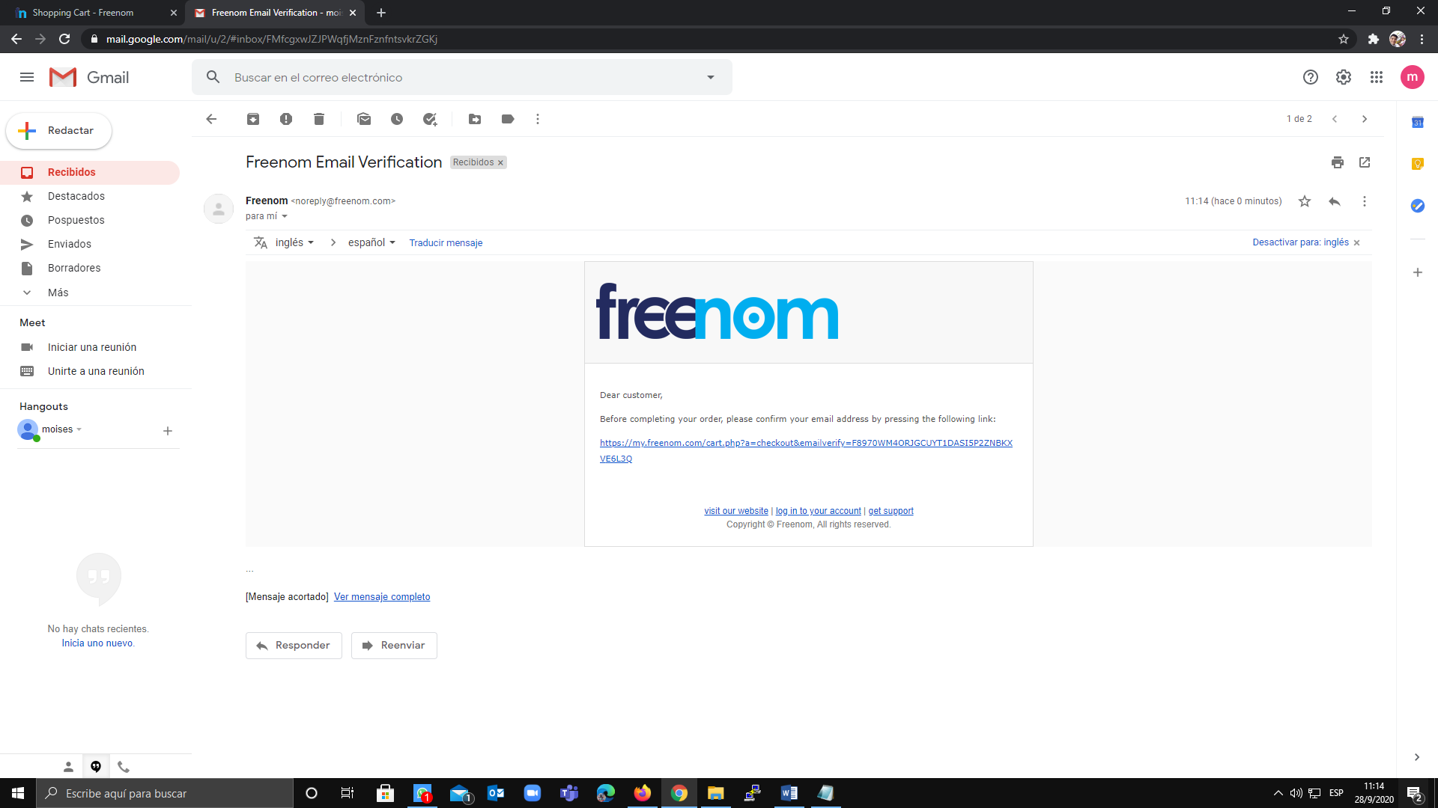

1. Le damos click al enlace que nos solicitaron en el correo electrónico y comenzamos a llenar los danos que no solicitan para la cuenta de Freenom y le damos click en Complete Orden.

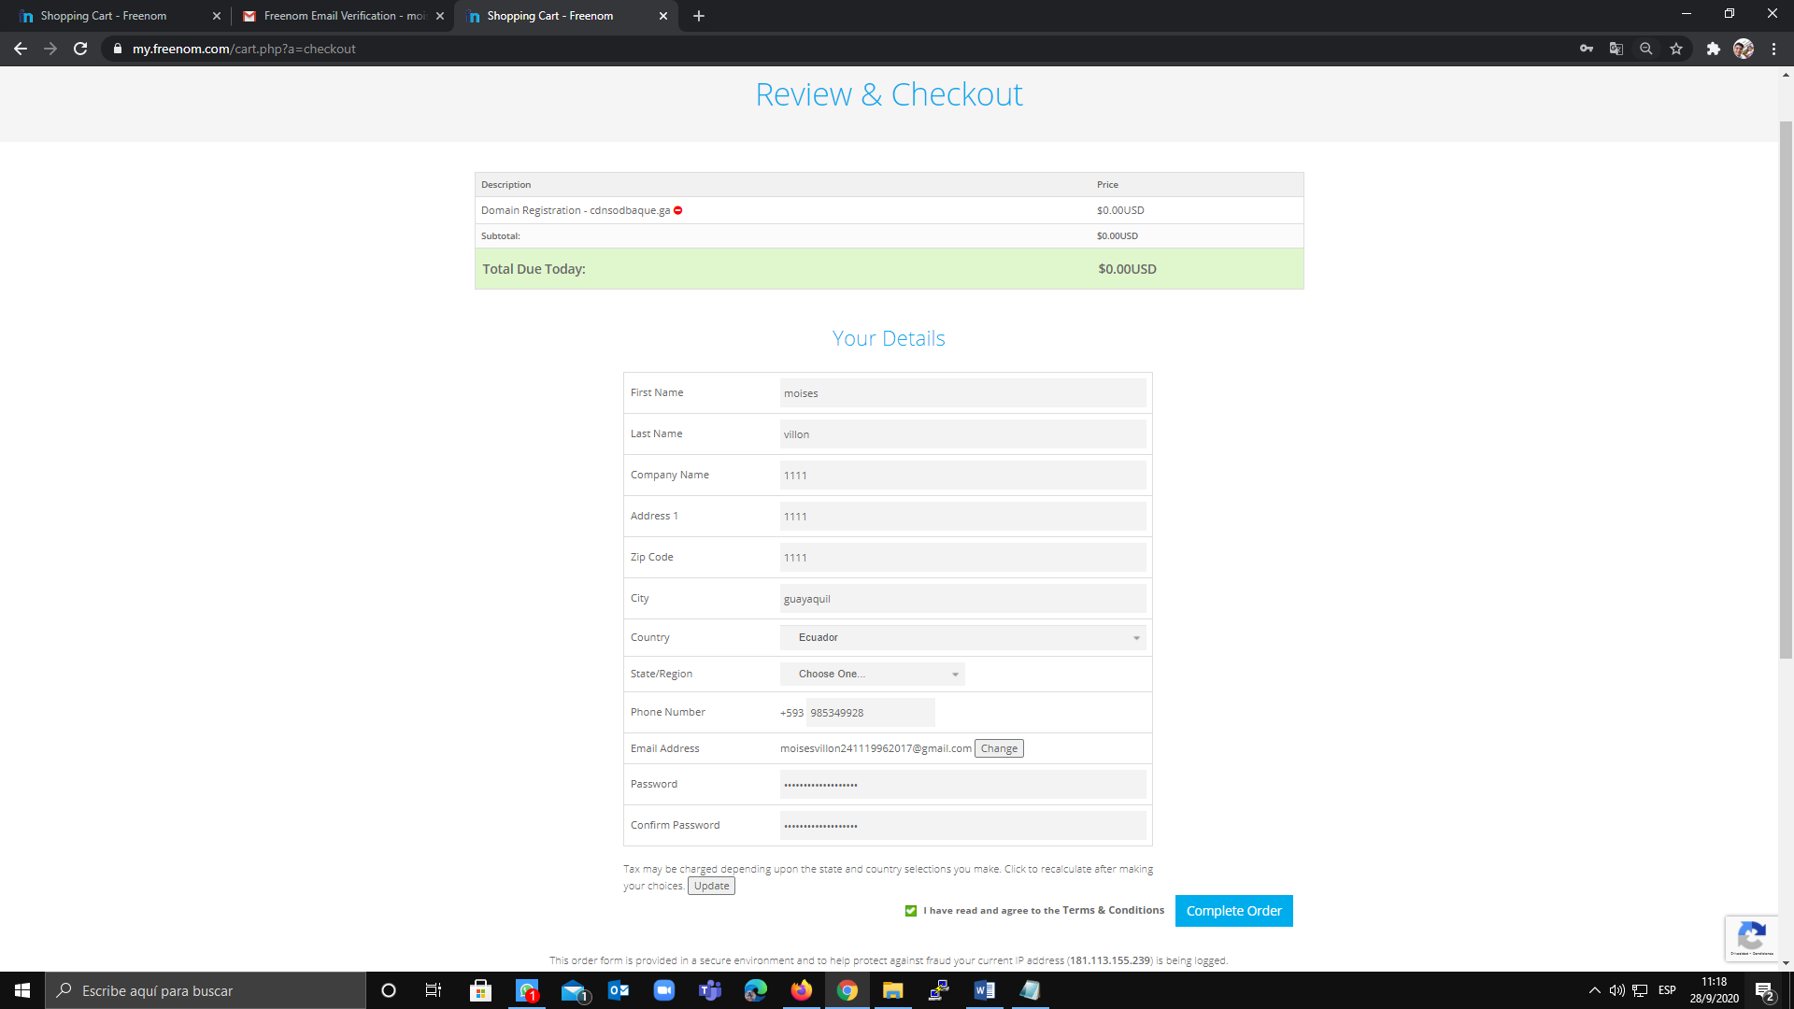

1. Ya estando dentro de nuestra cuenta de Freenom le damos a Service y a My Dominio para poder ver que nuestros dominios están creados.

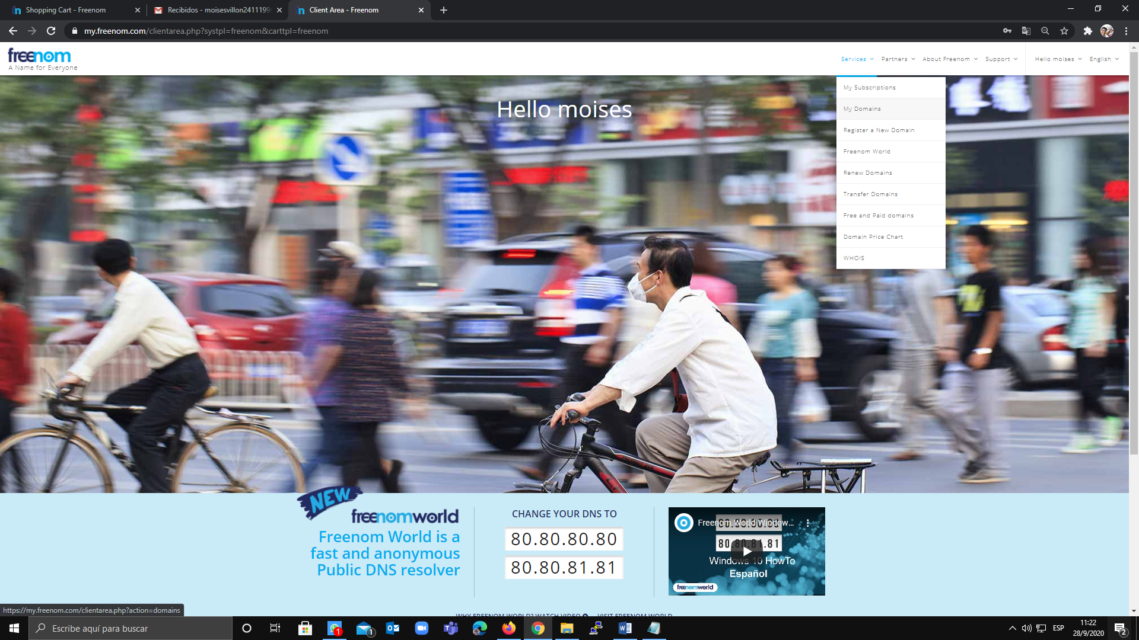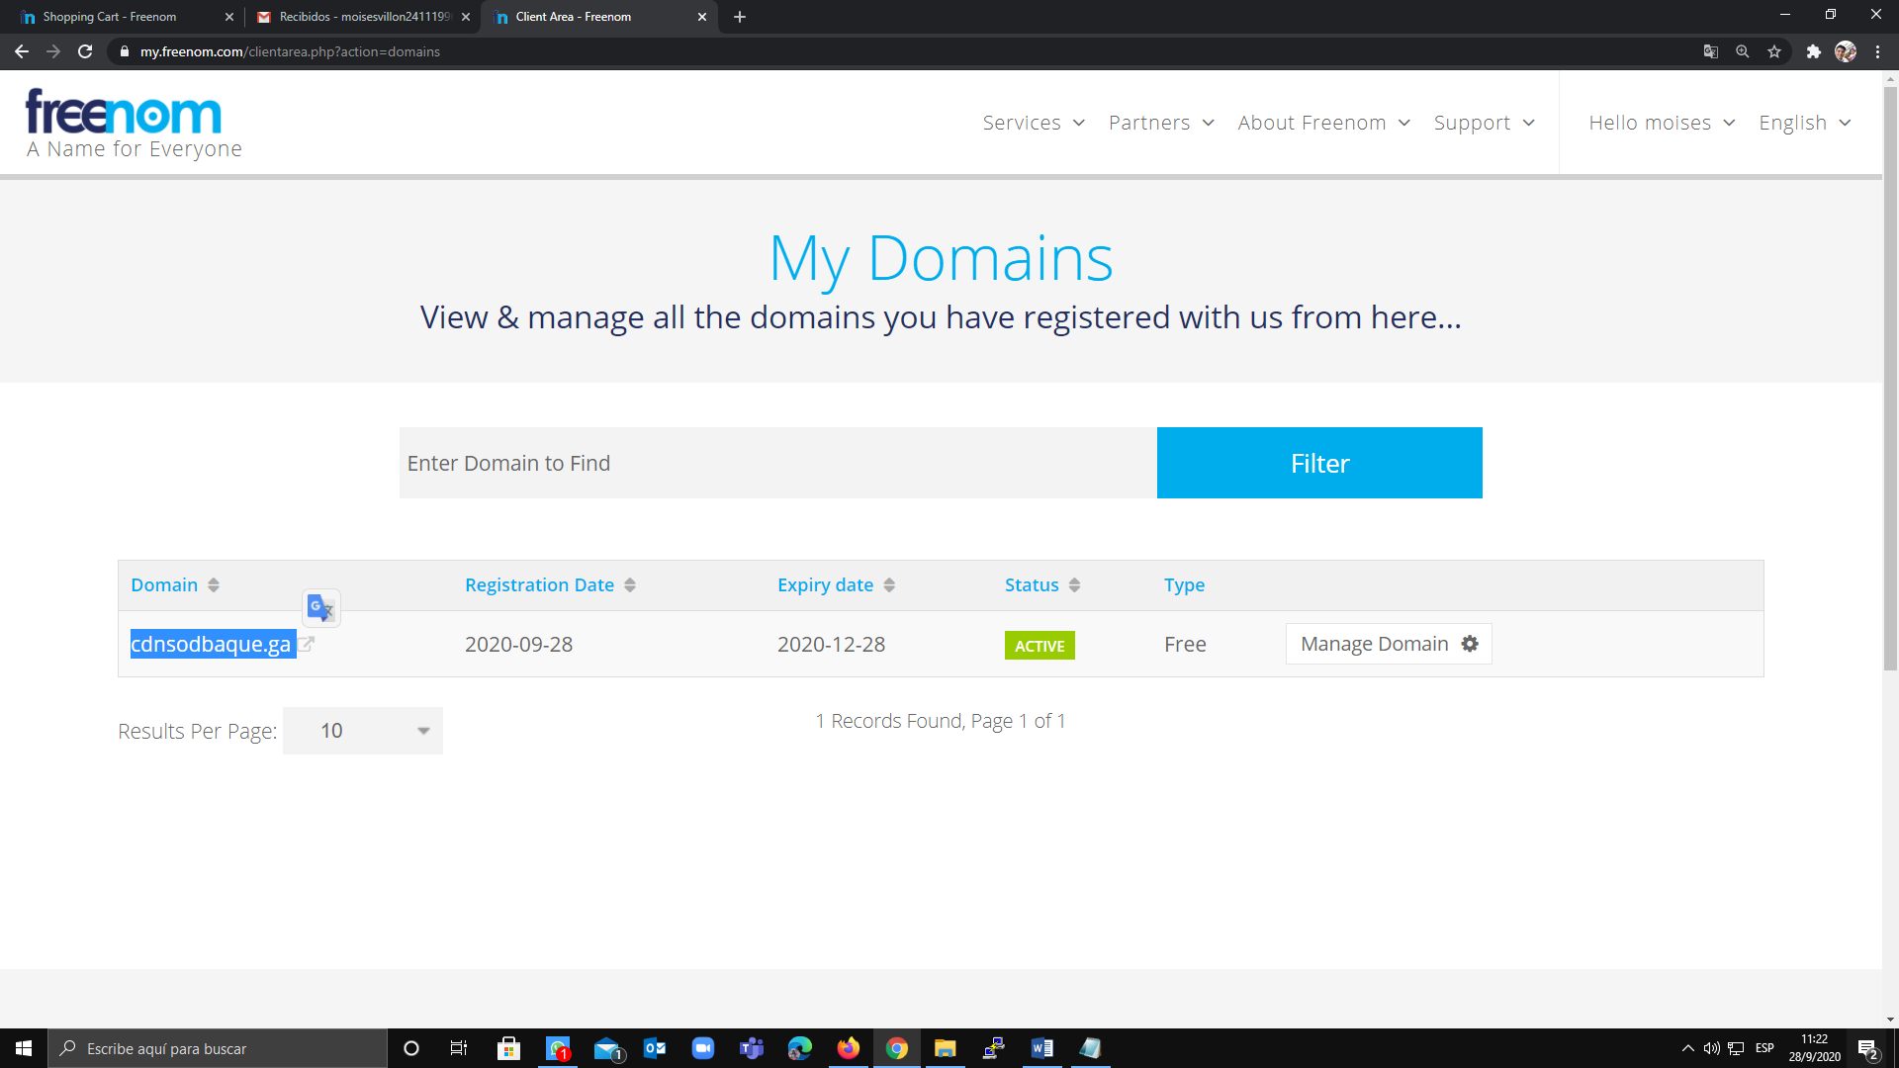

1. Una vez ya creado nuestro dominio gratuito, procedemos a crear nuestro hosting con el siguiente enlace <https://byet.host/> le damos a registrarse para alojamiento gratuito y comenzamos a llenar los datos, después le daremos a registrarse.

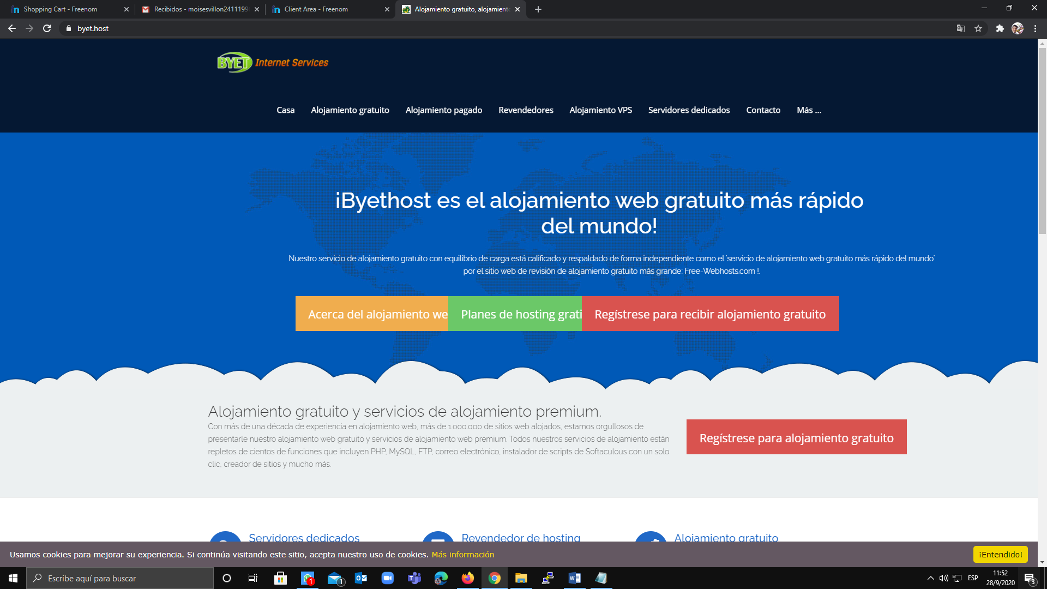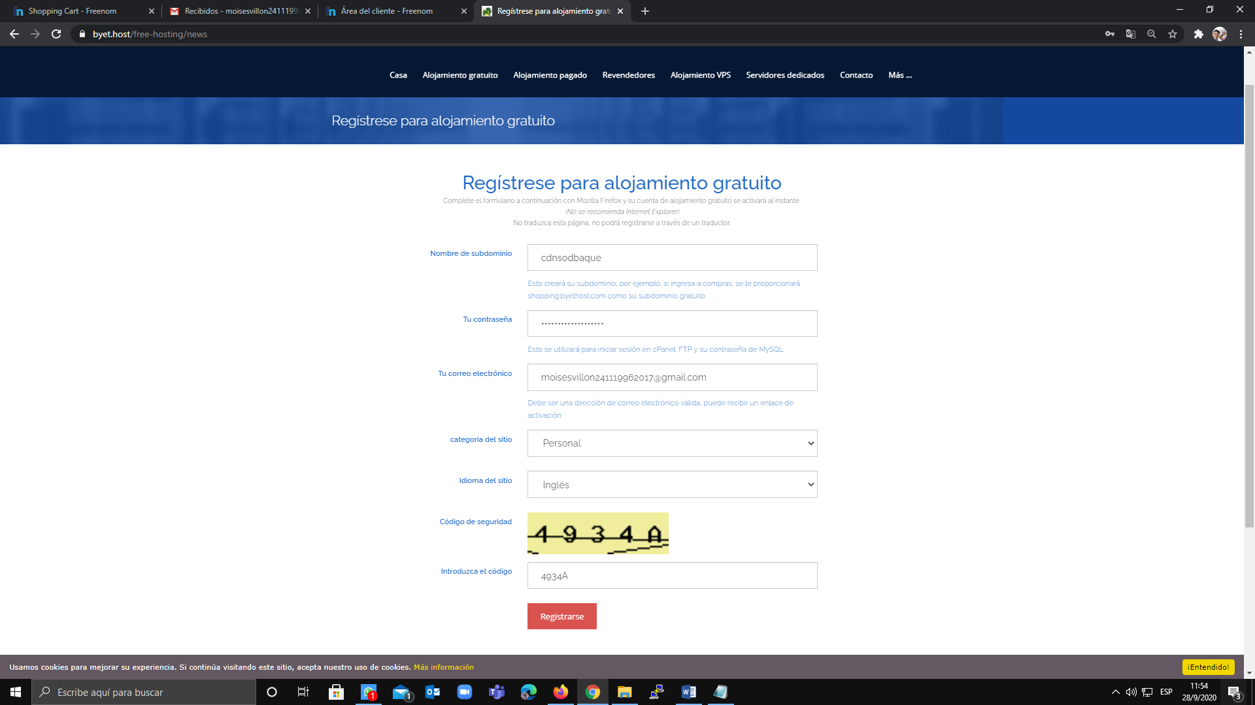

1. Una vez registrado le saldrá una página que nos pedirá ir a nuestro correo para verificar la cuenta del hosting y le damos click al enlace que nos proporcionaron.

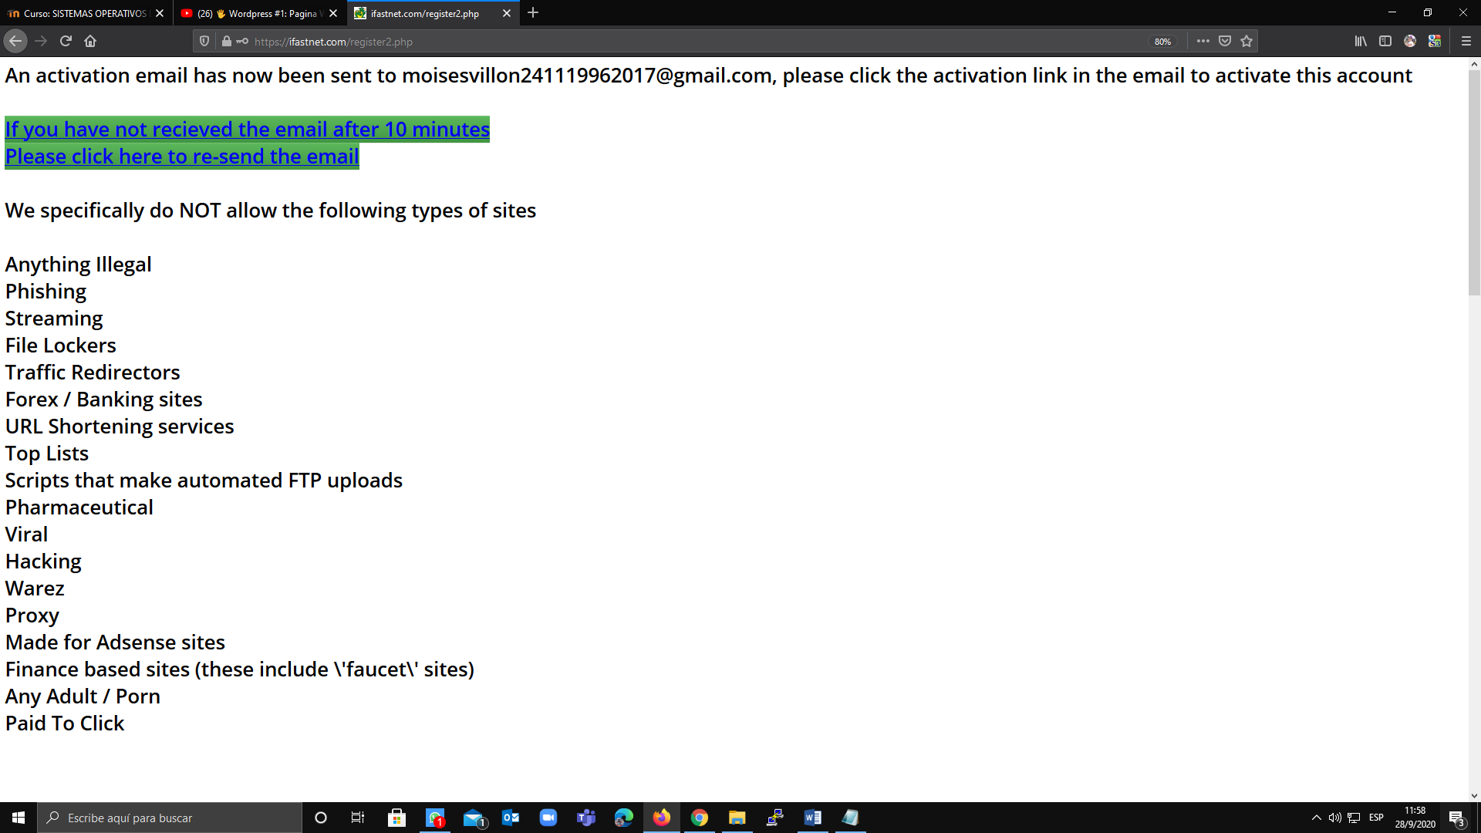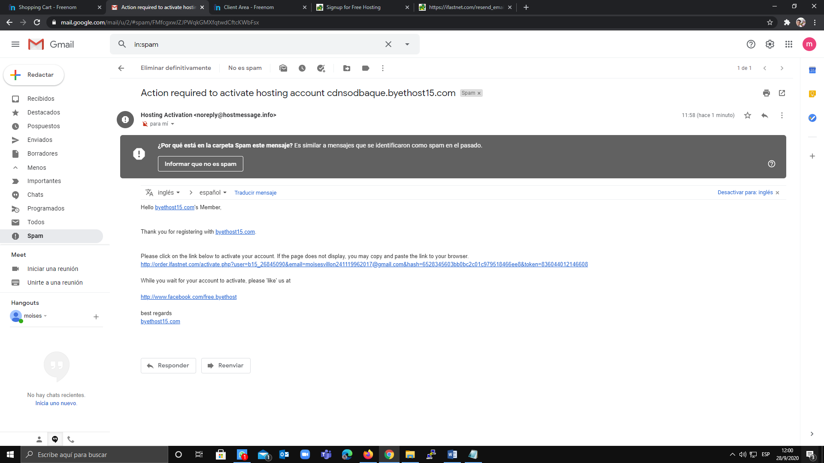

1. Nos aparecerá un panel donde nos mostraran los datos para poder ingresar al CPanel, copiamos el usuario y luego accedemos a link que nos proporcionan para poder ingresar con un usuario y contraseña y le damos en acceder.

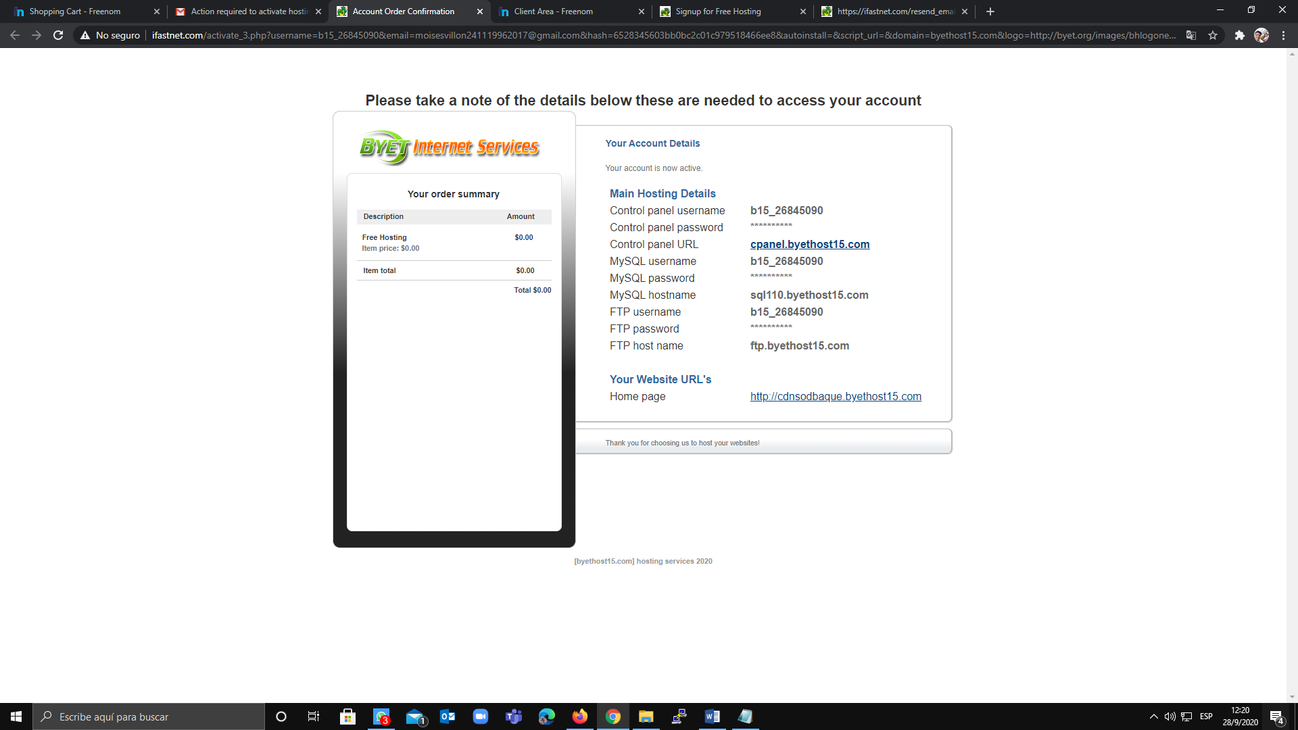

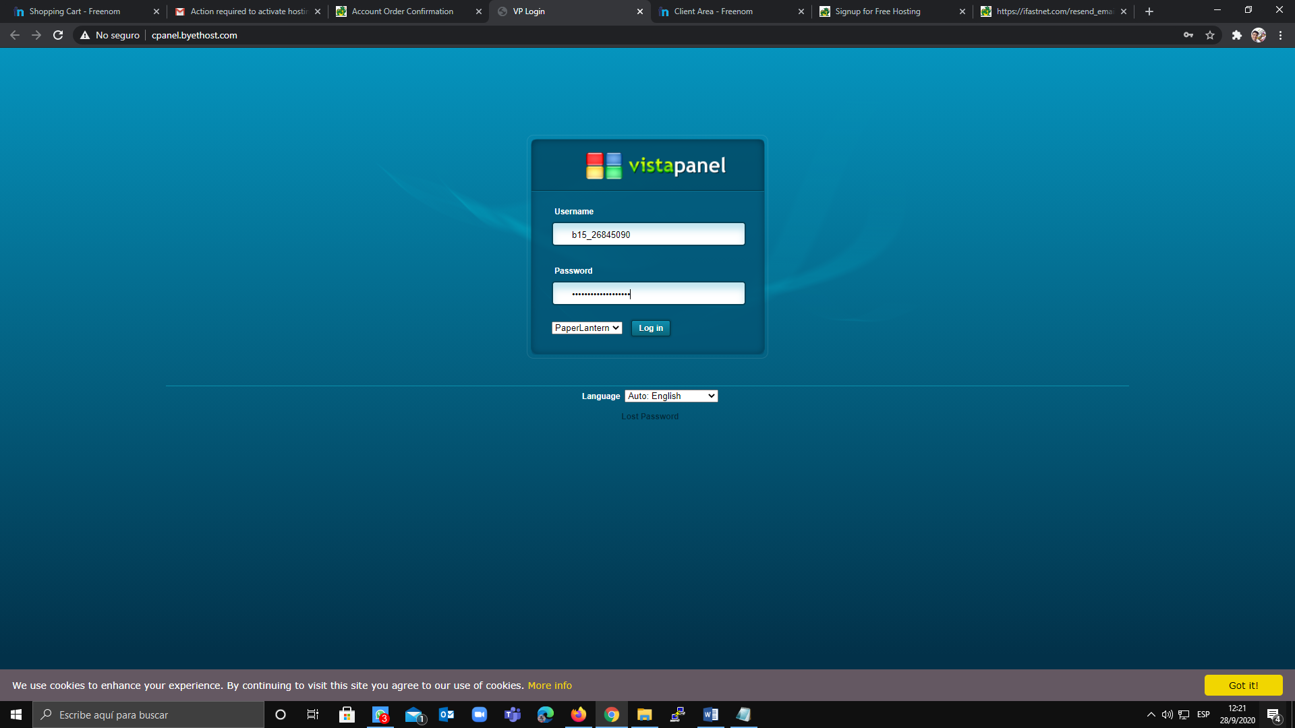

1. Por primera vez nos pedirá aprobación le damos a Lo apruebo y nos aparecerá el Cpanel.

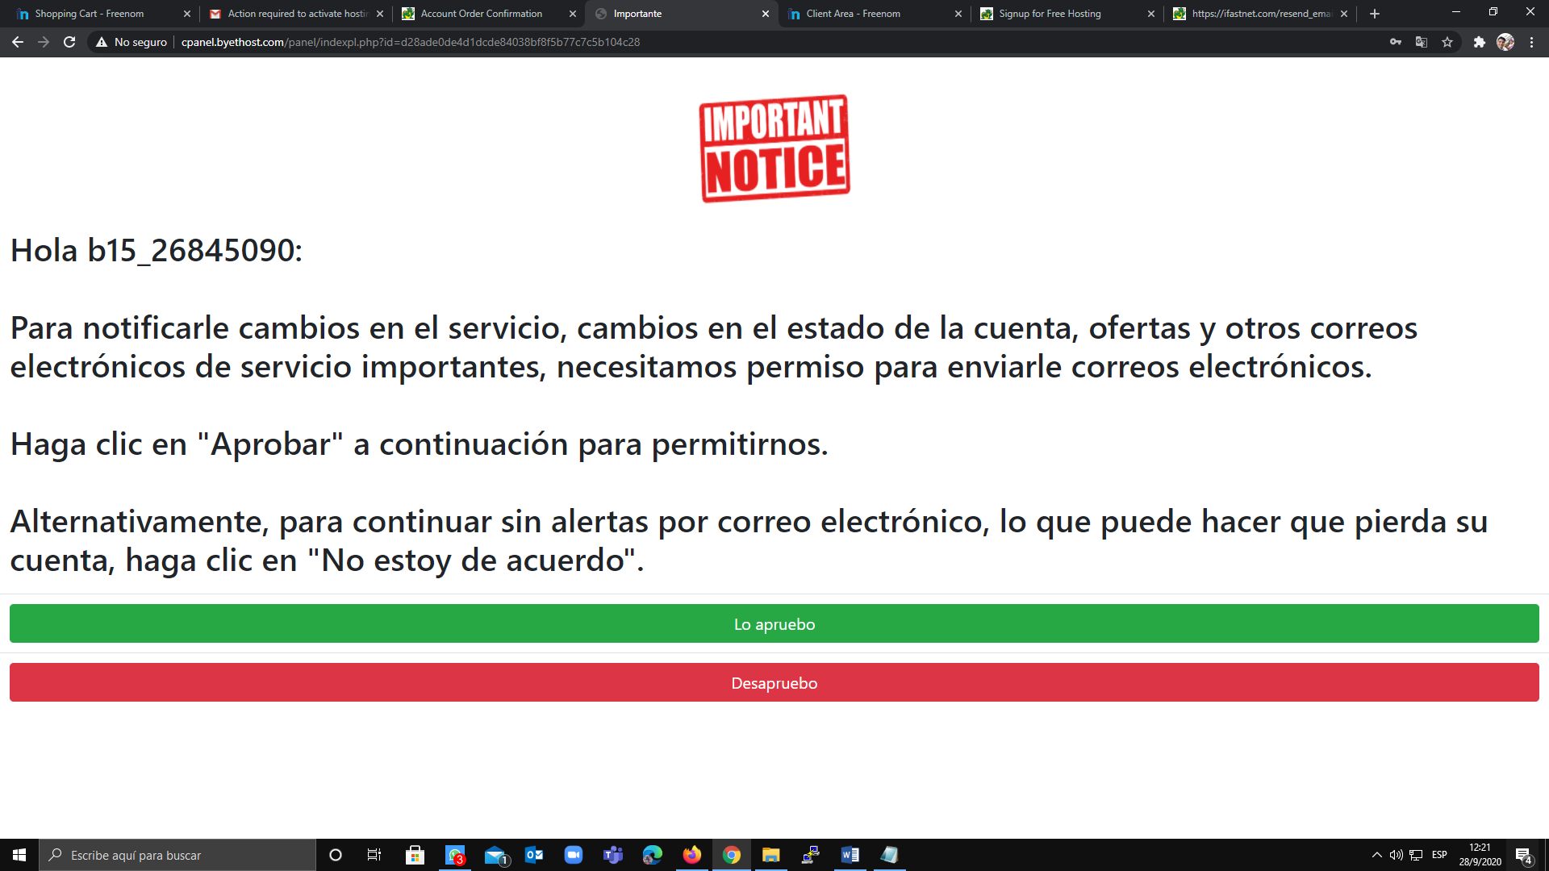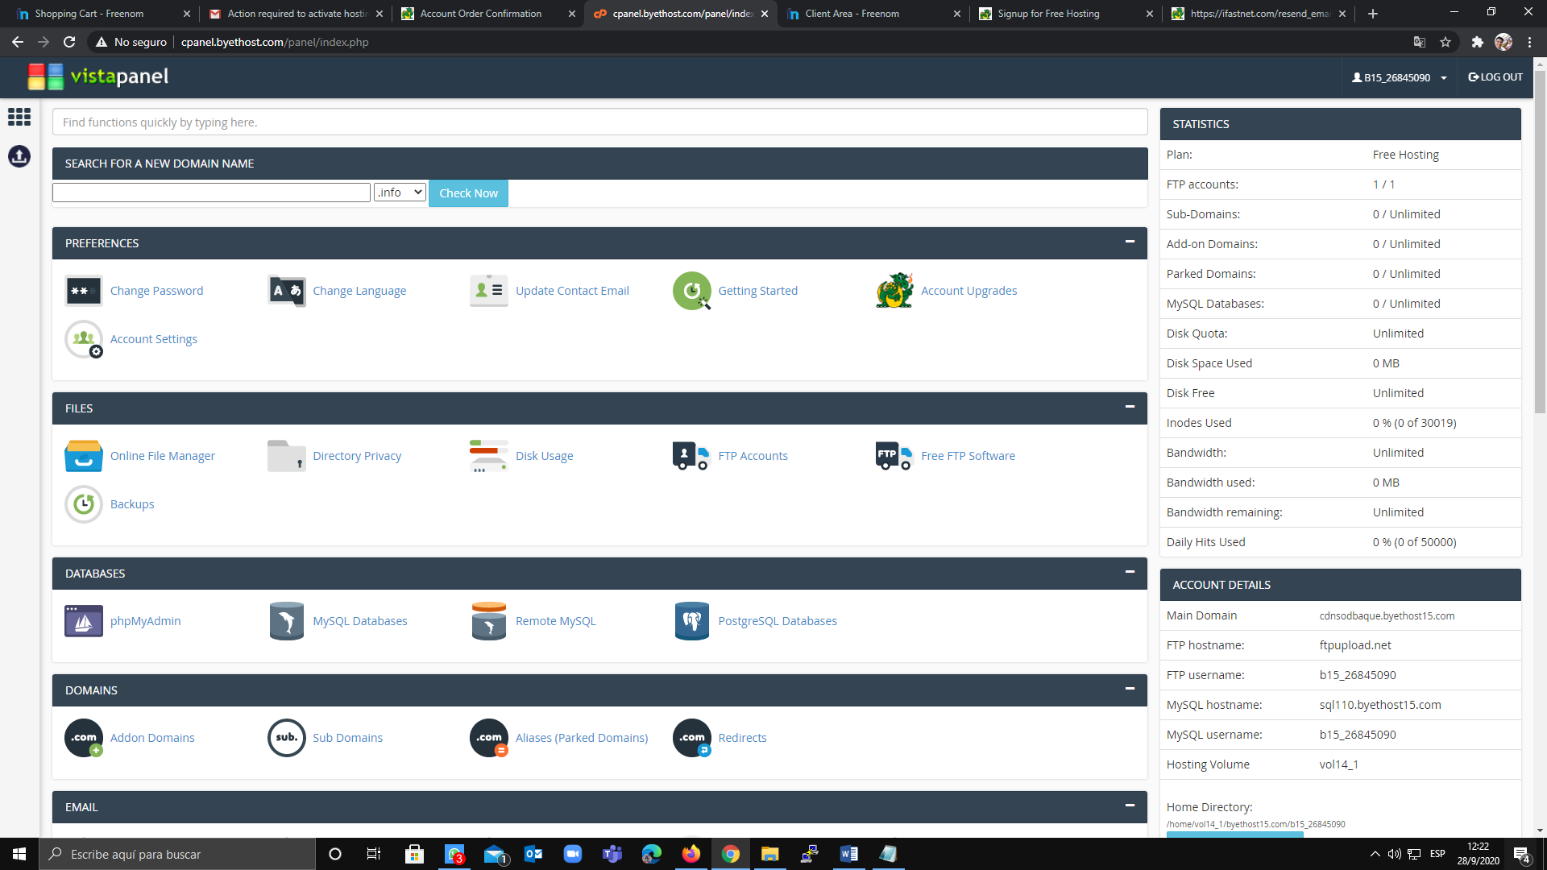

1. Ahora aquí vamos a añadir los dominios que creamos en Frenom, le damos a ADD DOMAINS y ponemos el nombre de nuestro dominio, como vemos nos da los nombre de servidores que tenemos que configurar en el dominio, solo copiamos y pegamos y le damos a agregar dominio.

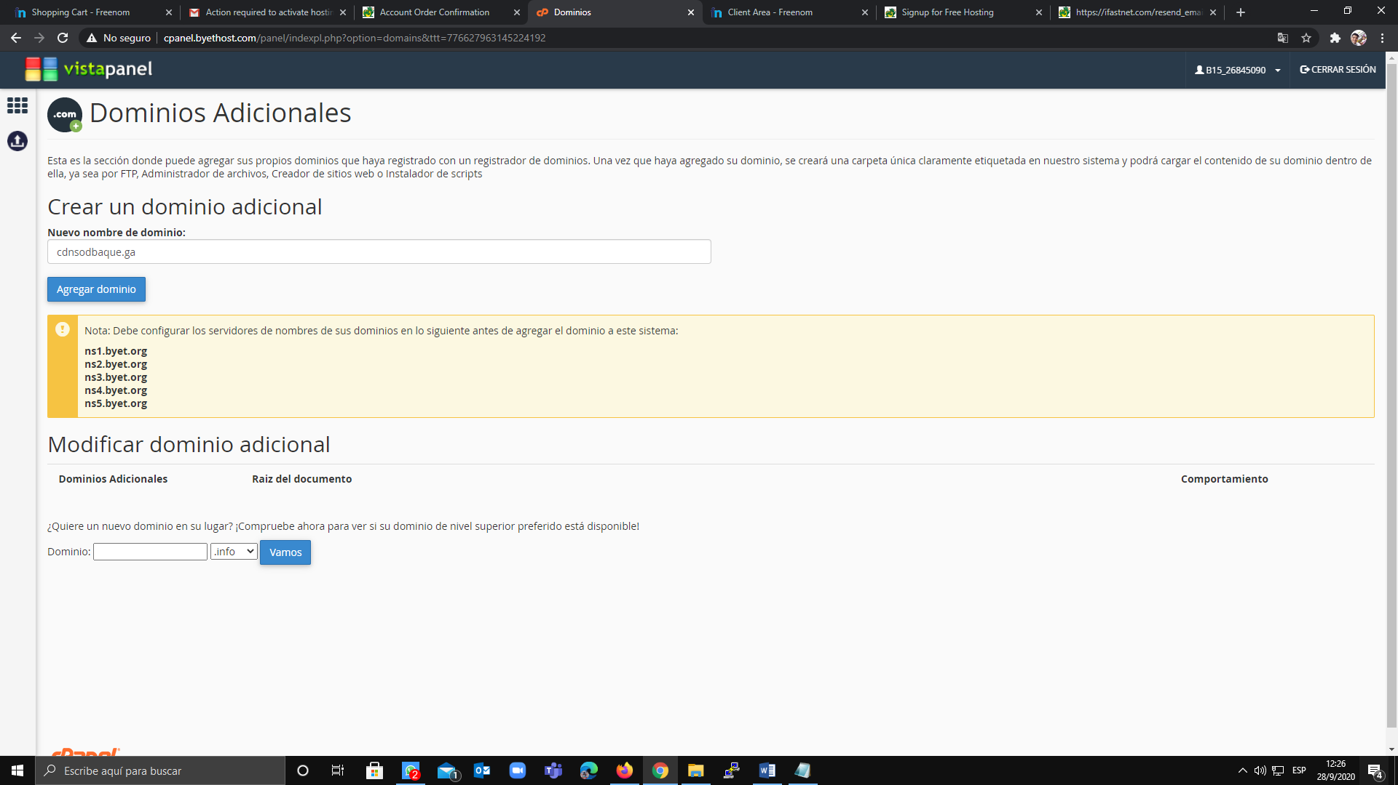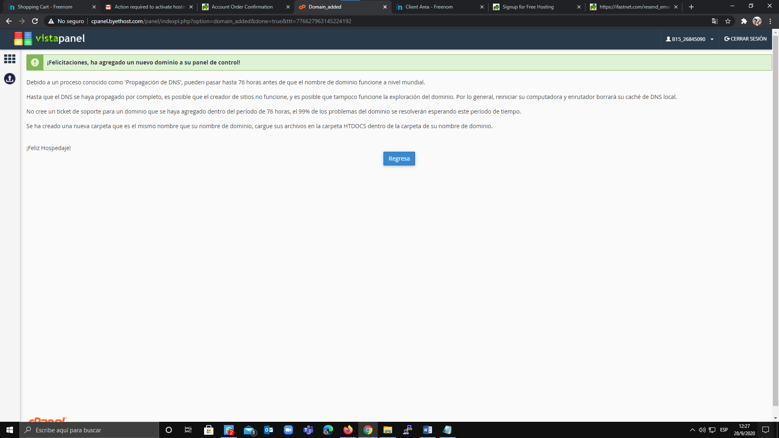

1. Regresamos a nuestro Cpanel para hacer el siguiente paso que es crear nuestra pagina web, para eso nos vamos a software y le damos click en instalador de aplicaciones Softaculous, le damos clikc en Wordpress

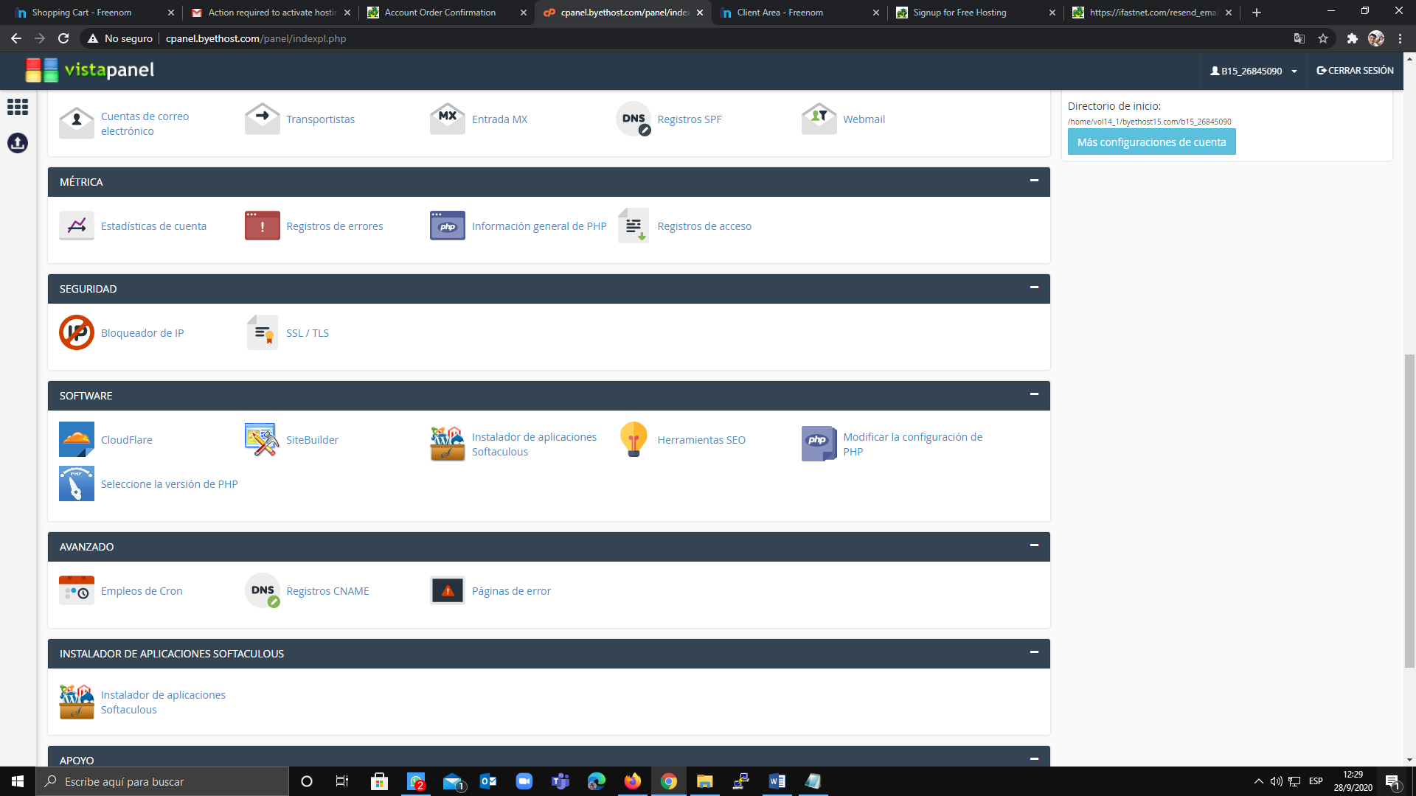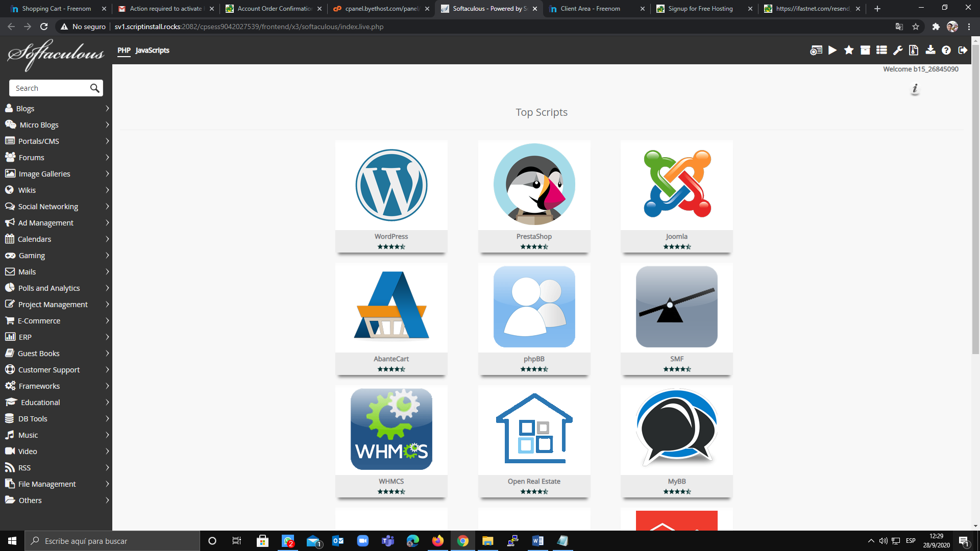

1. Nos permitirá configurar nuestra página, procurar que se habrá con el dominio ya creado, llenamos los campos, seleccionamos una plantilla y le damos a instalar.

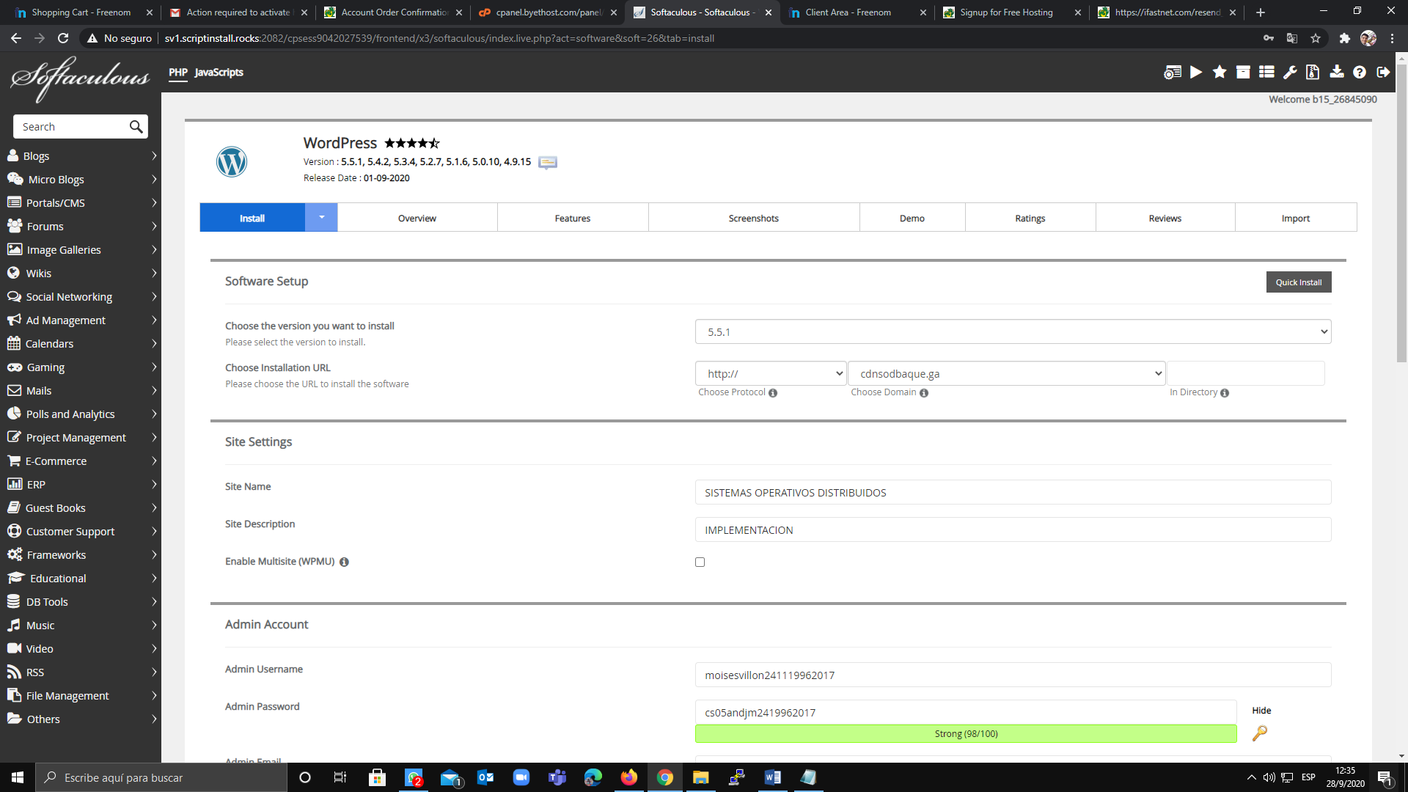

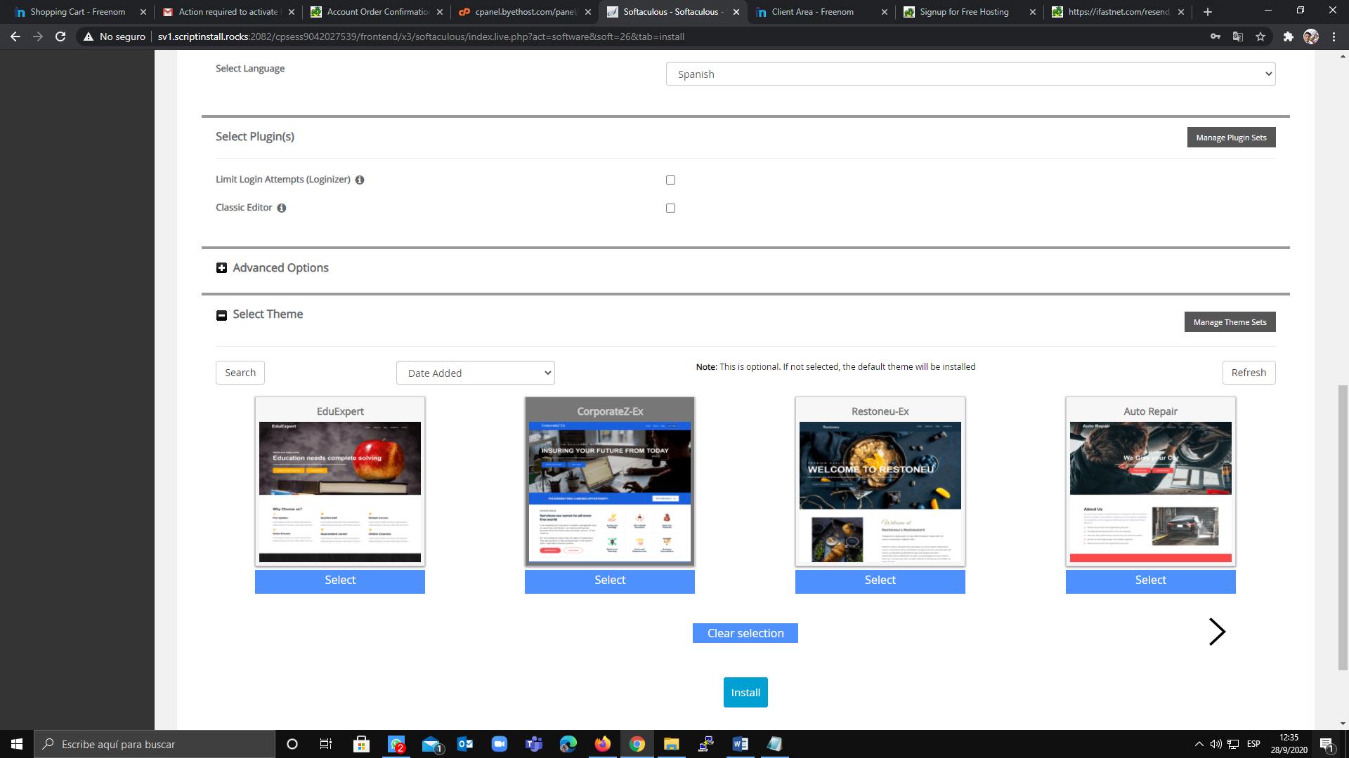

1. Nos proporcionara para acceder a la página un link de la página y otro link de administrador.

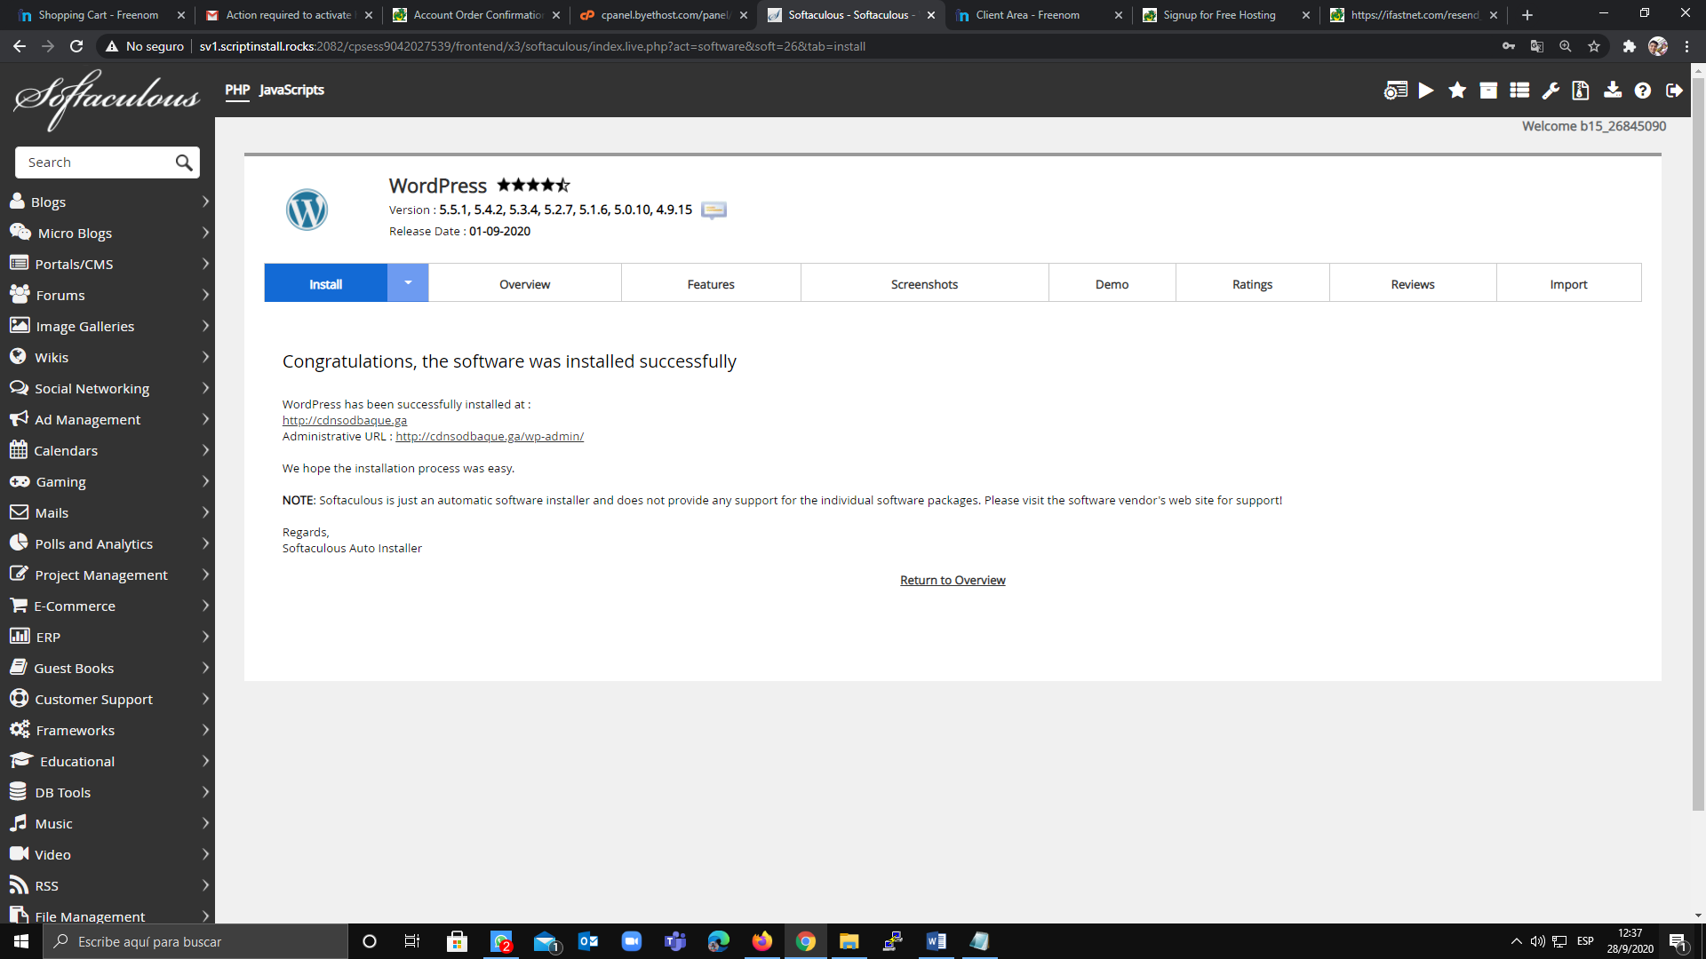

1. Una ves ya accedido procedemos a lanzar la pagina web creada en Wordpress.

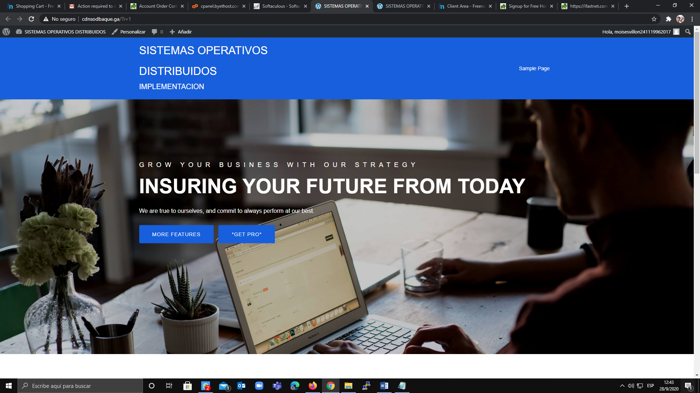

1. Ya teniendo la página web, el dominio y el hosting, lo que queda es la implementación del CDN para la página para eso nos vamos a los pluying e instalamos lo que es CloudFlare en nuestro sitio web.

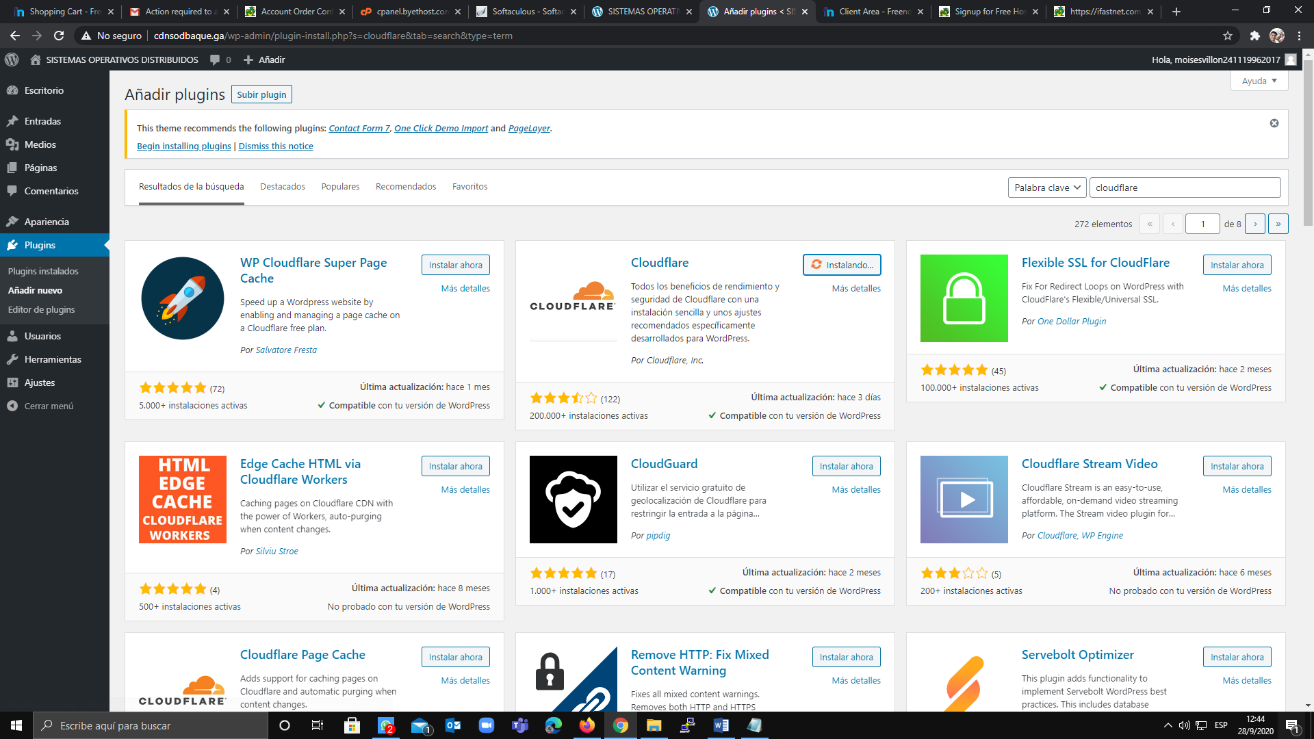

1. Acedemos al pluying y lo configuramos, nos pedirá crear una cuenta o ingresar desde una que ya tenemos.

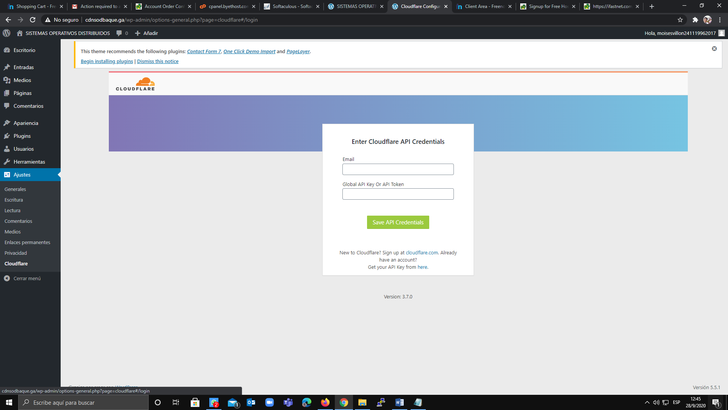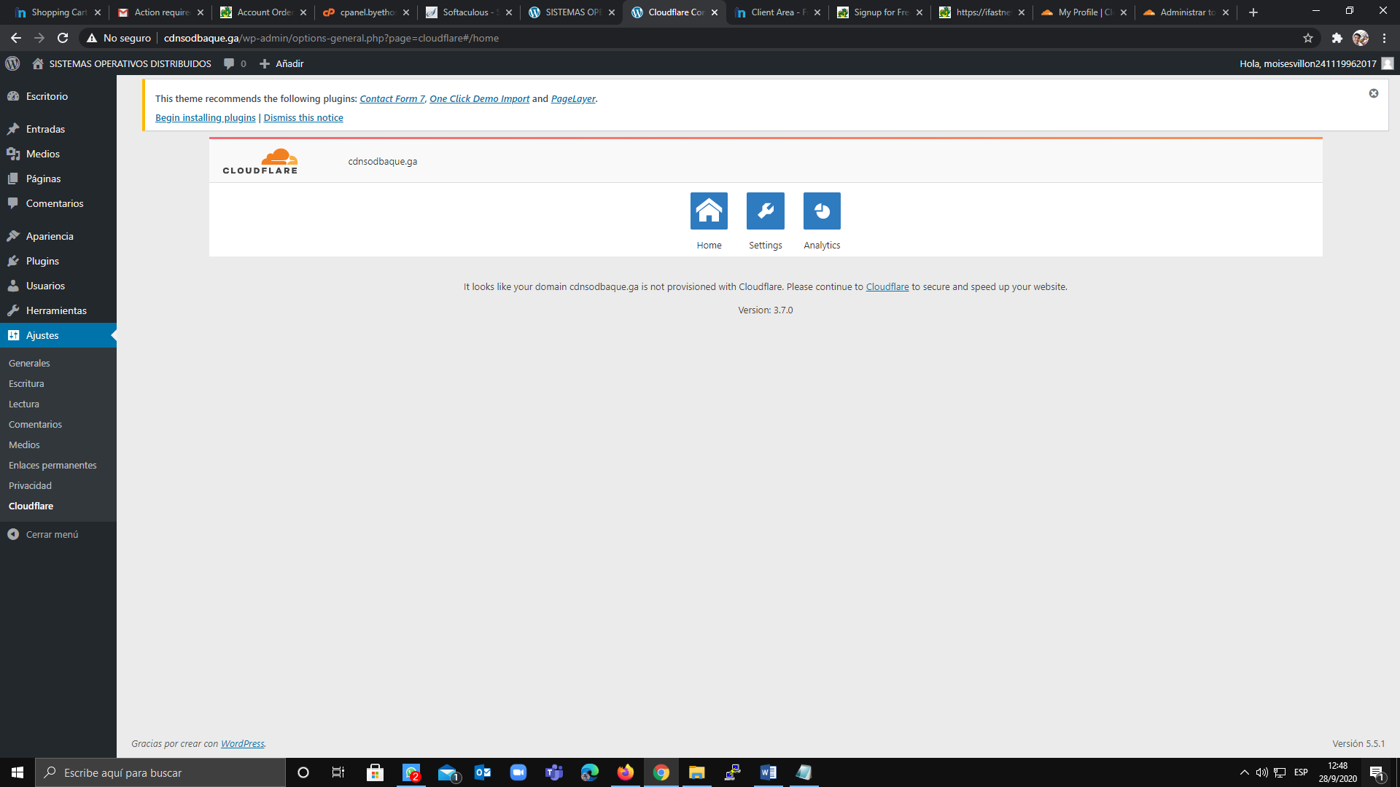

1. Para poder aplicar lo que es la configuración debemos ir a la pagina oficial de Cloudflare y añadir el sitio web.

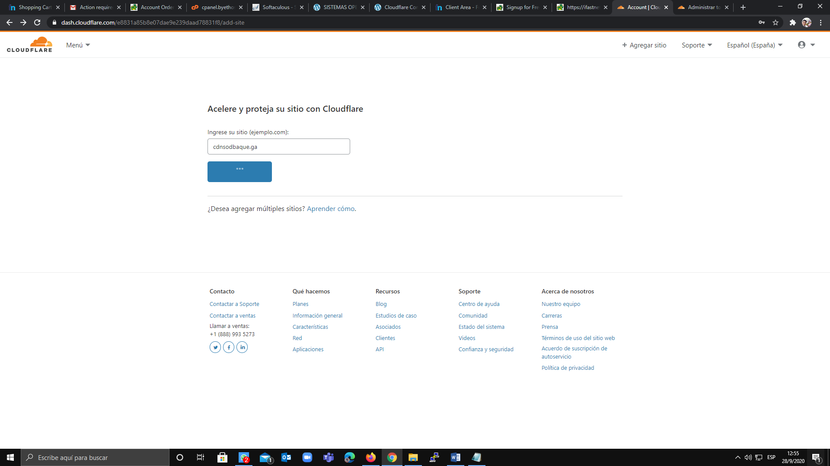

1. Le damos en free y confirmamos el plan gratuito.

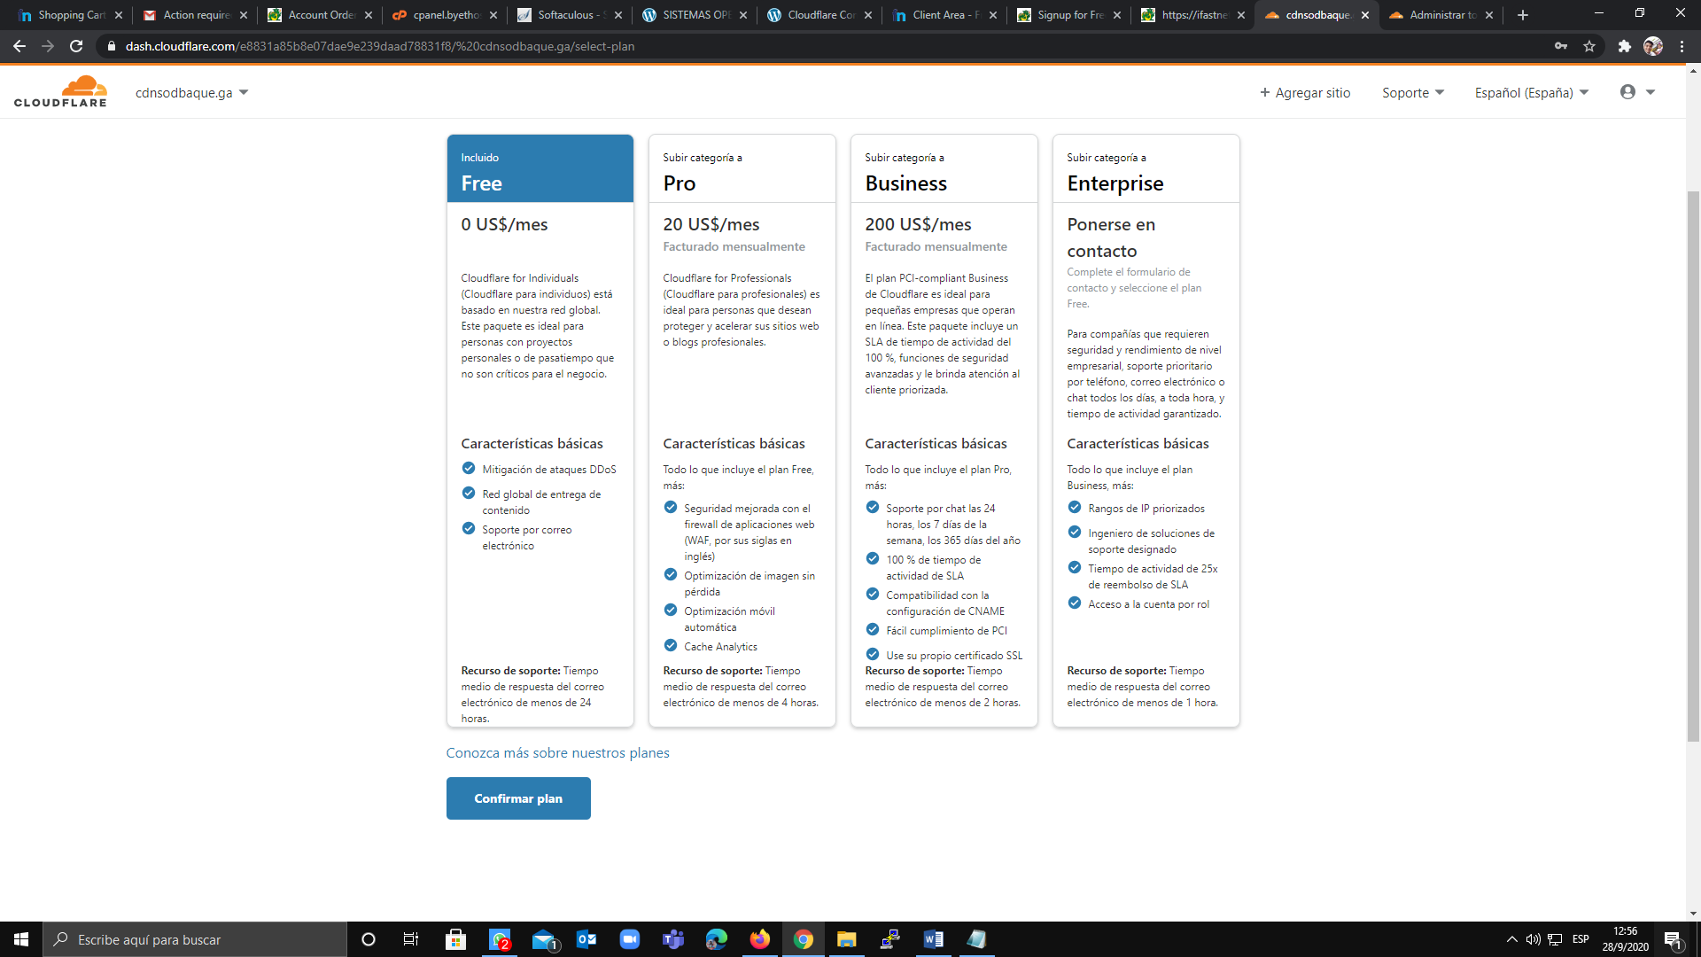

1. Loa página se encargara de analizar los que son las DNS de nuestra sitio web y le damos click en continuar.

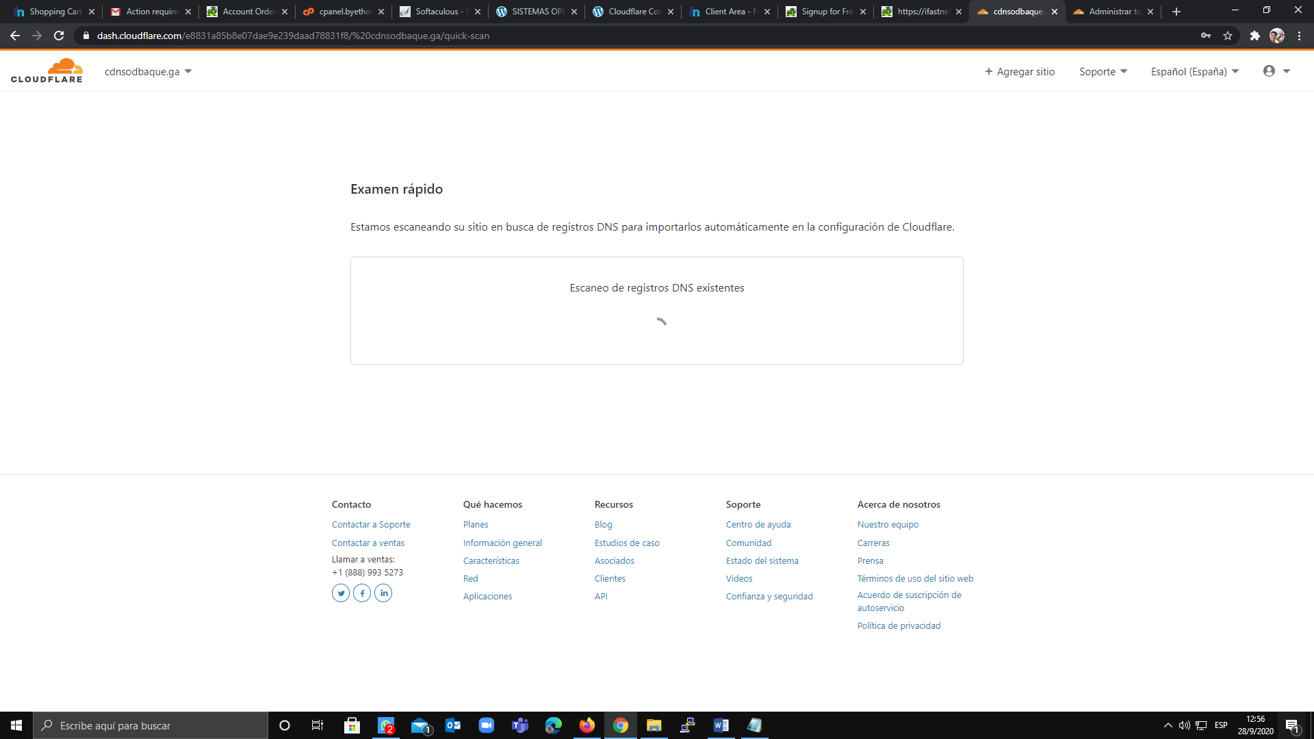

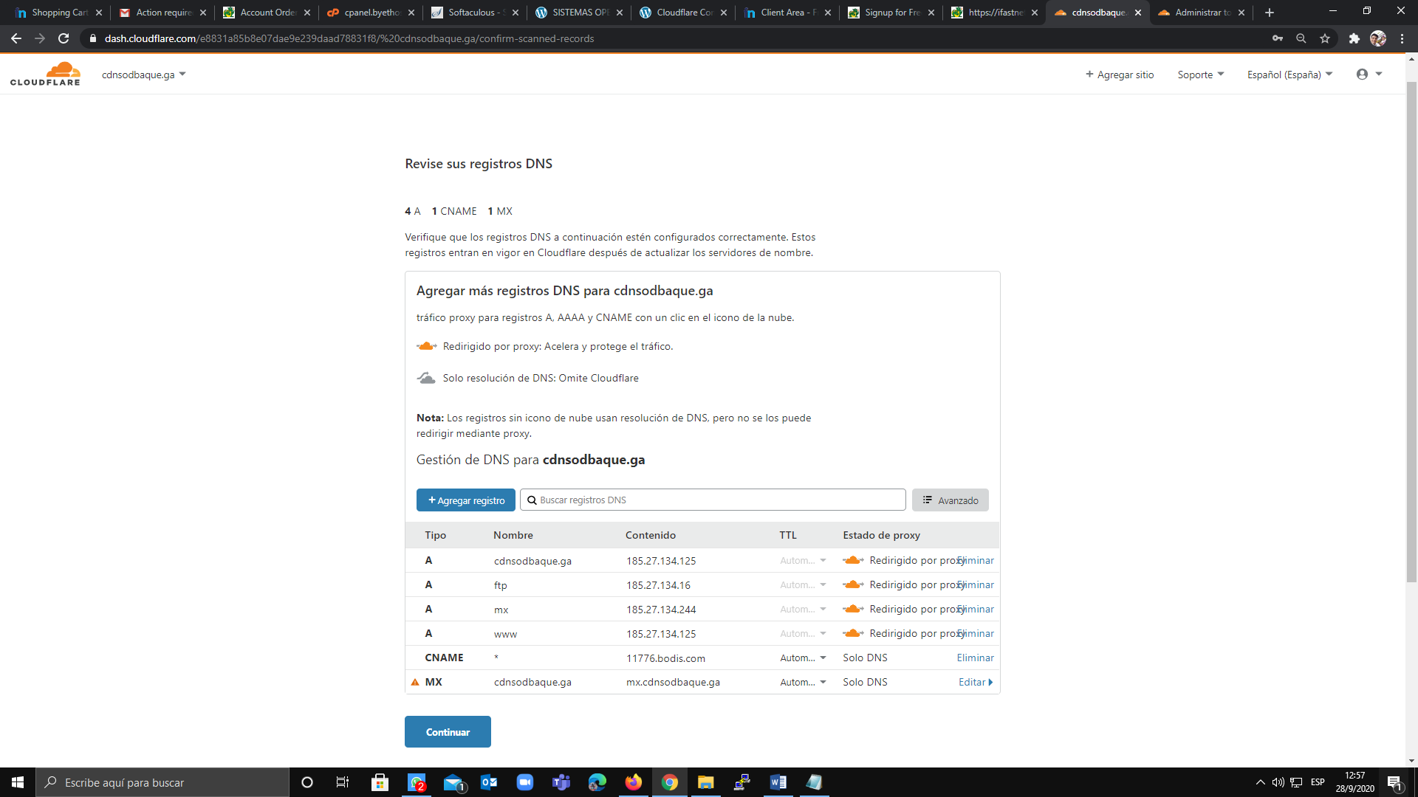

1. Después nos pedirá que eliminemos los Dns de nuestro dominio y que lo reemplacemos porque Cloudflare nos está proporcionando.

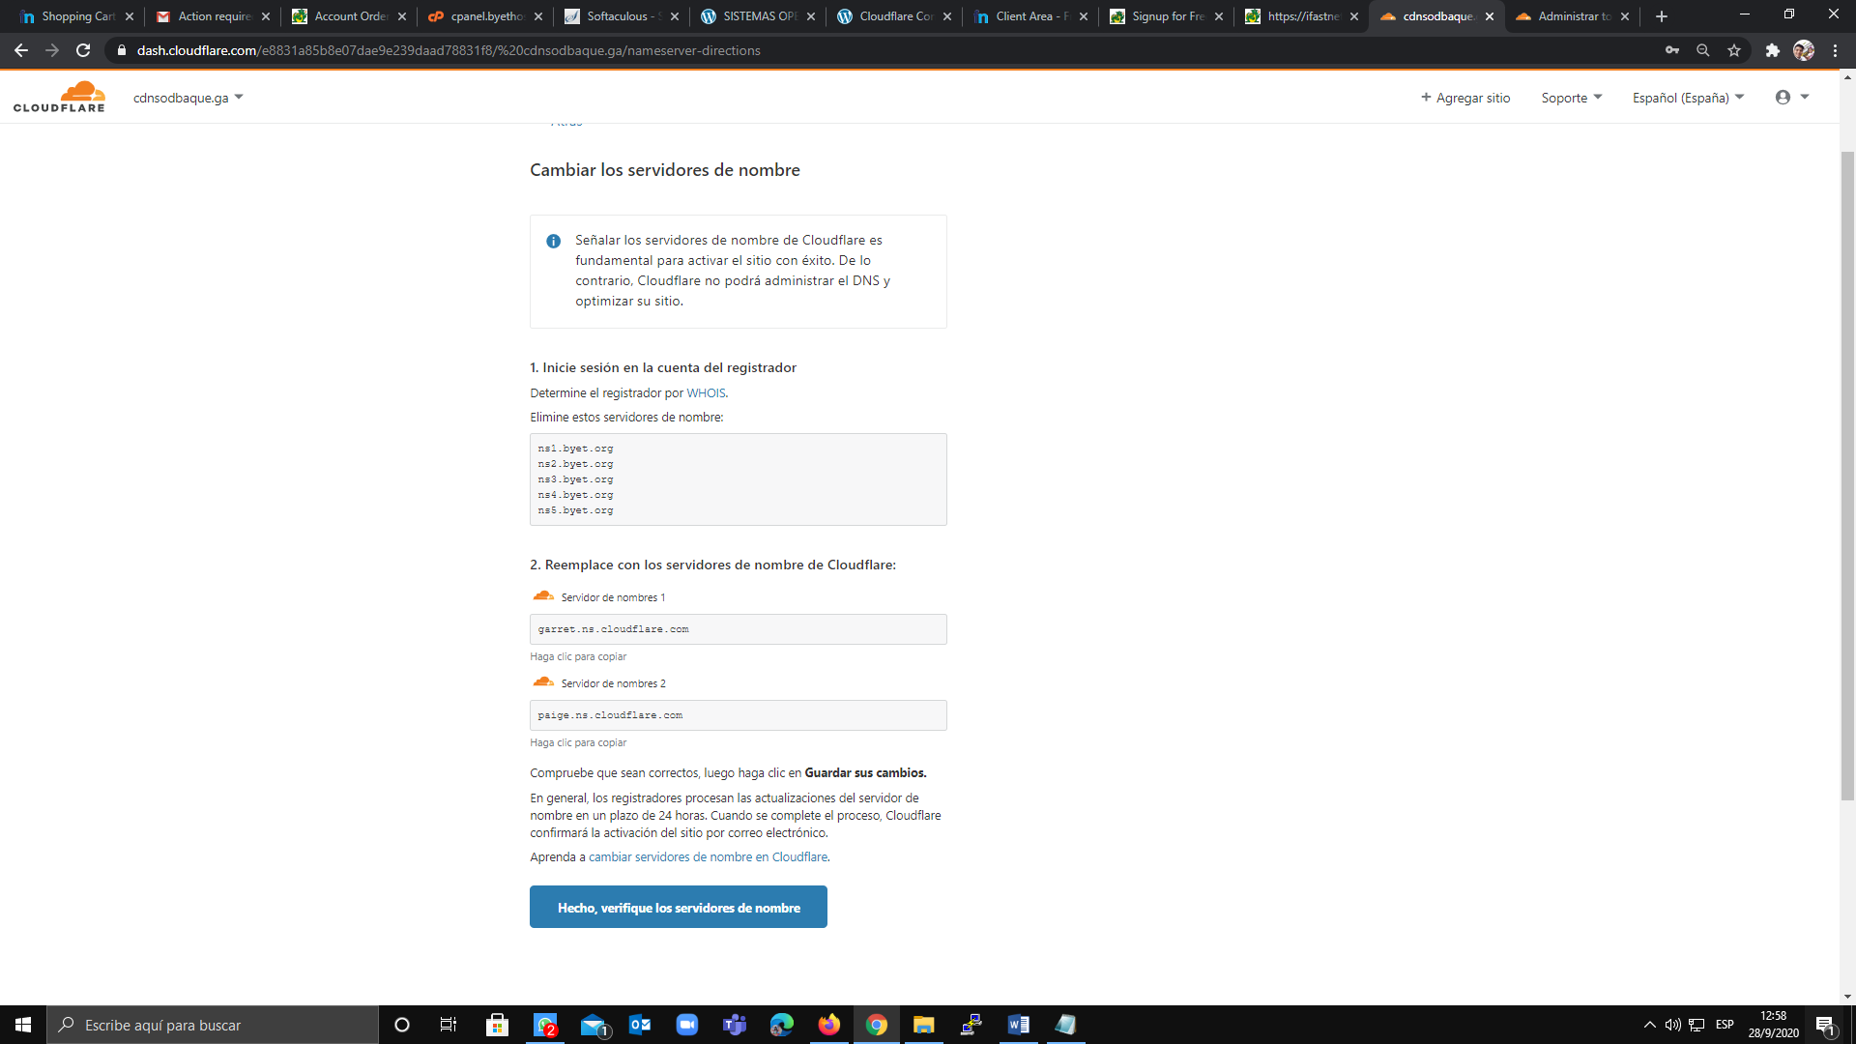

1. Nos vamos a la configuración del dominio en Freenom y añadimos los nombres de los servidores y guardamos la configuración.

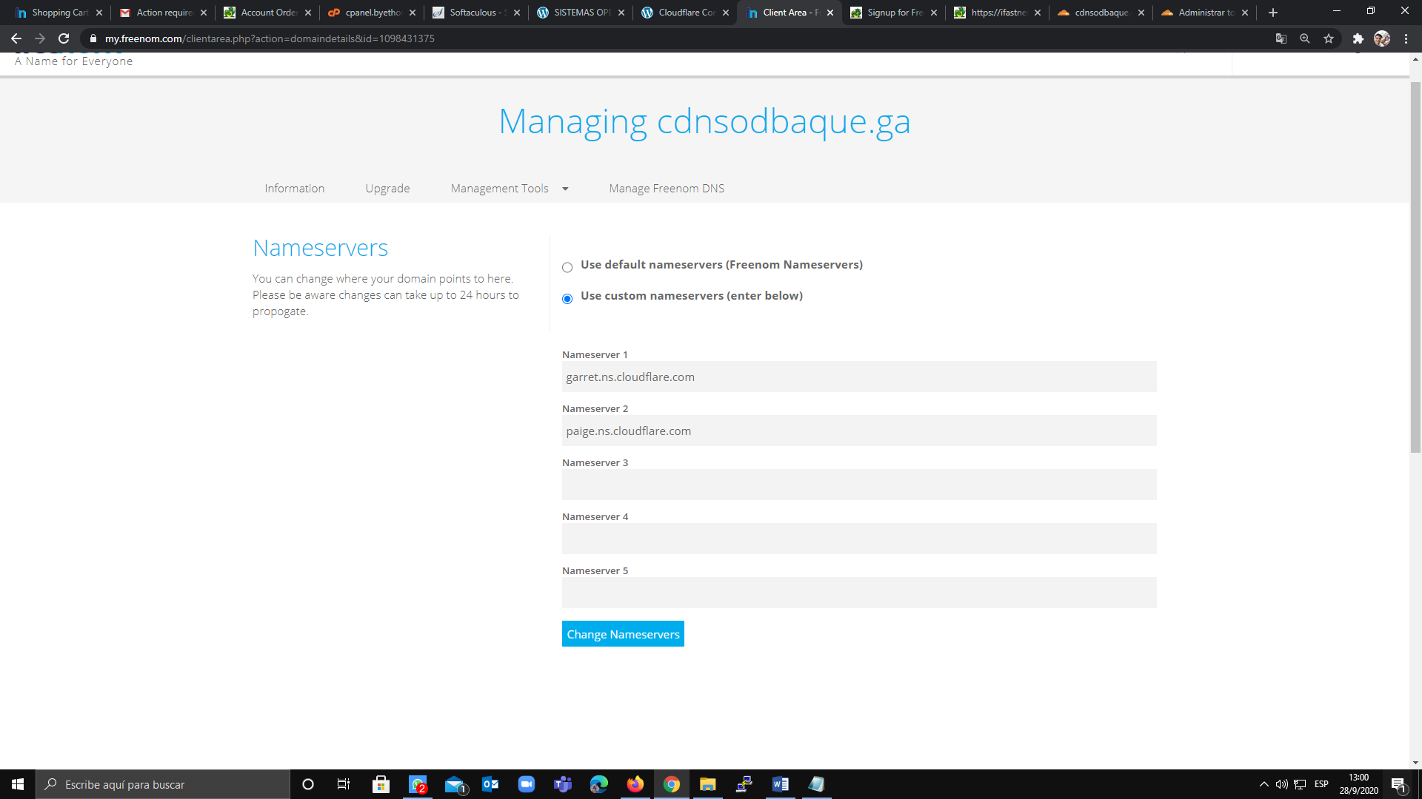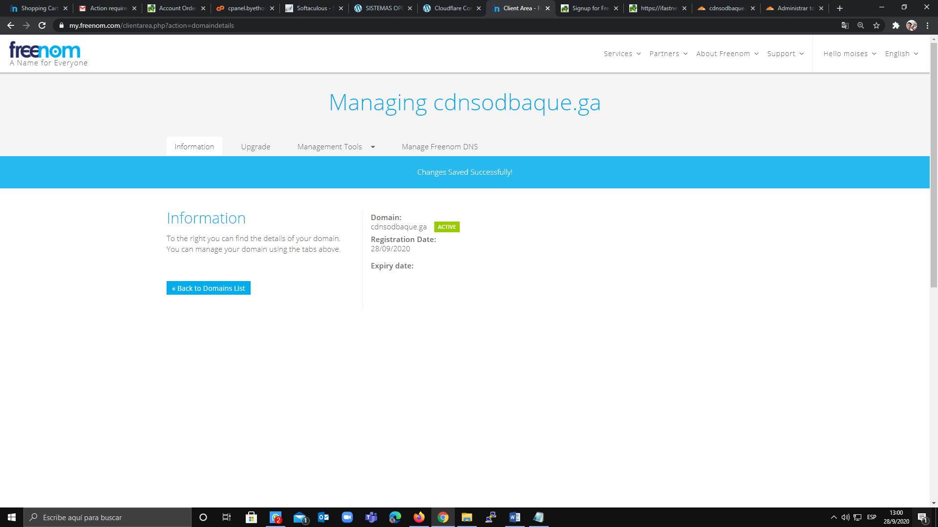

1. En coudflare nos aparecerá configuraciones para una guía rápida de la página web.

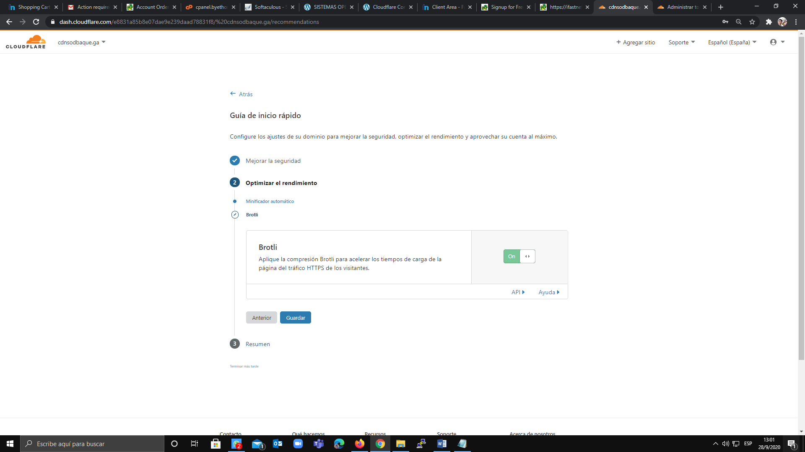

1. Esperamos a que este configurado, por lo general dura un par de horas.

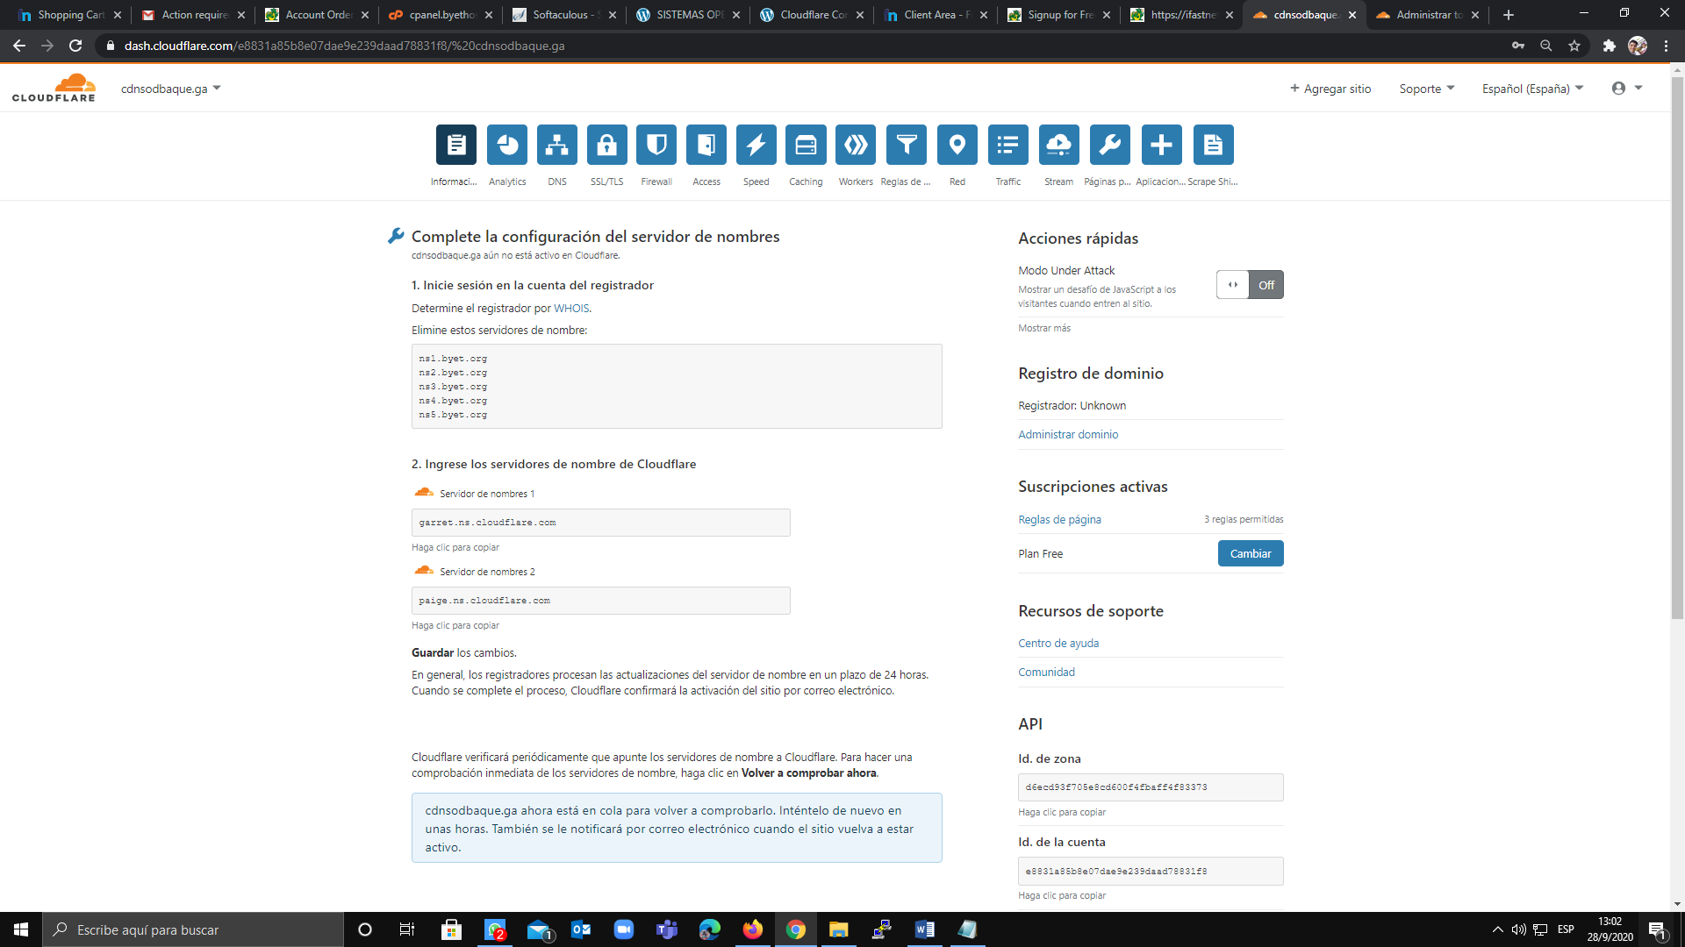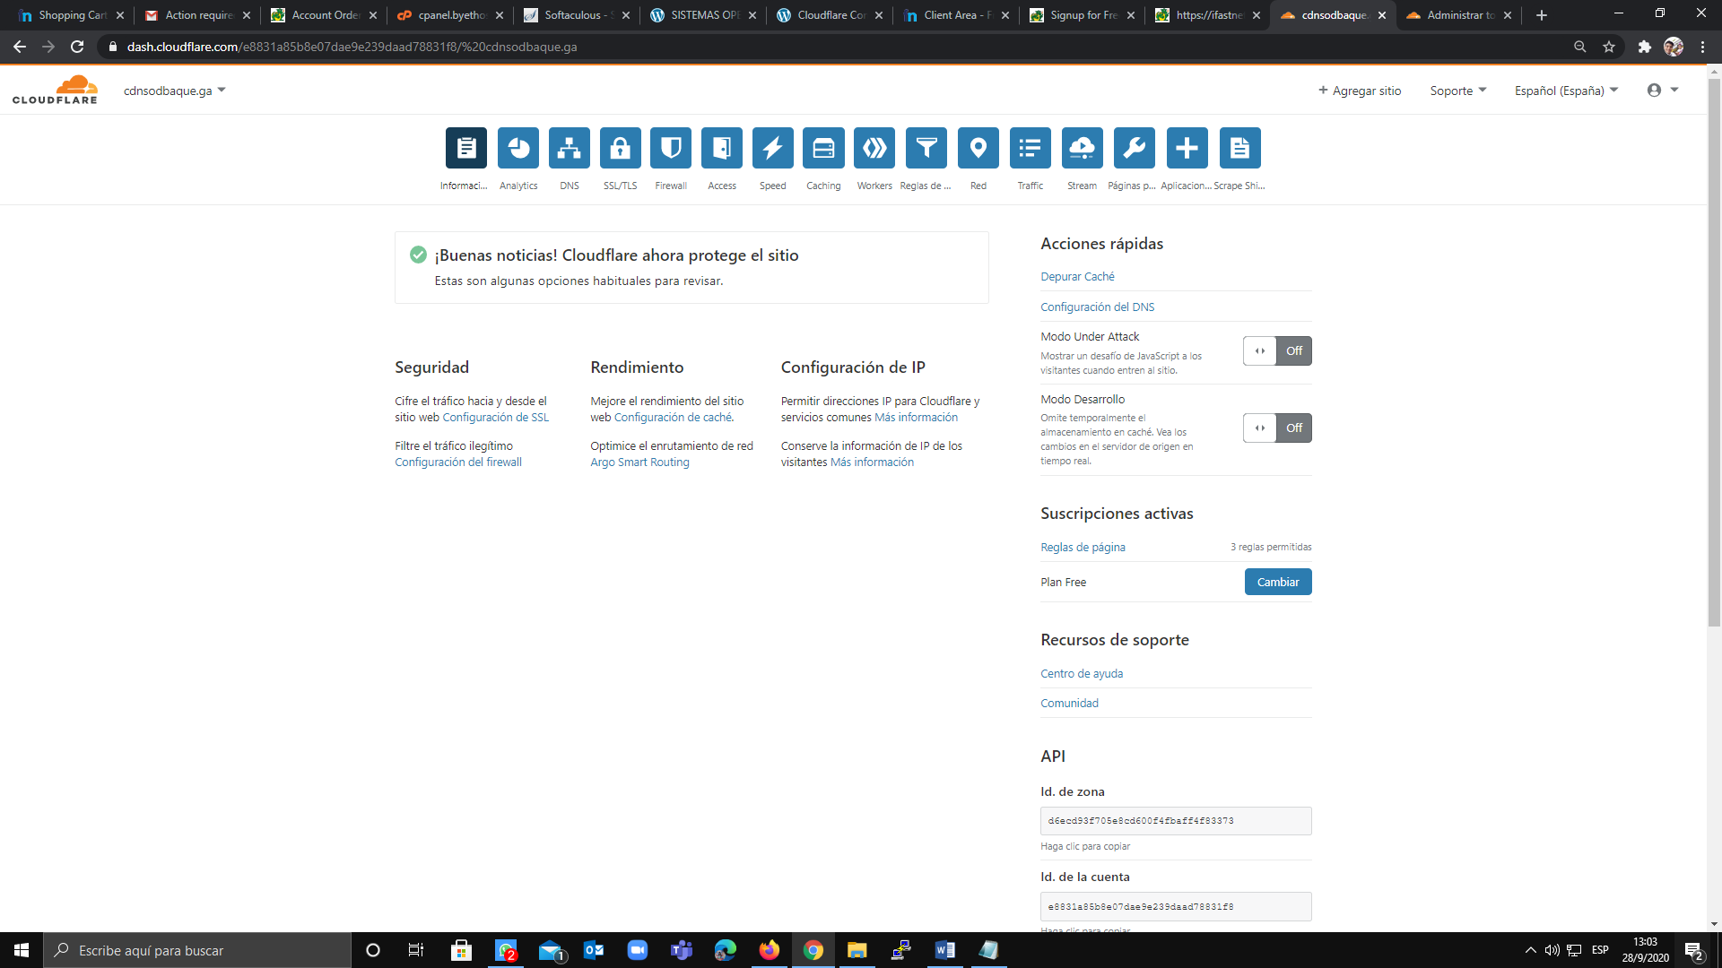

1. Ahora nos vamos a CPanel para la configuración del Wordpress y la aplicación del CDN, le damos a Apply Recommended Cloudflare Settings for WordPress y apli.

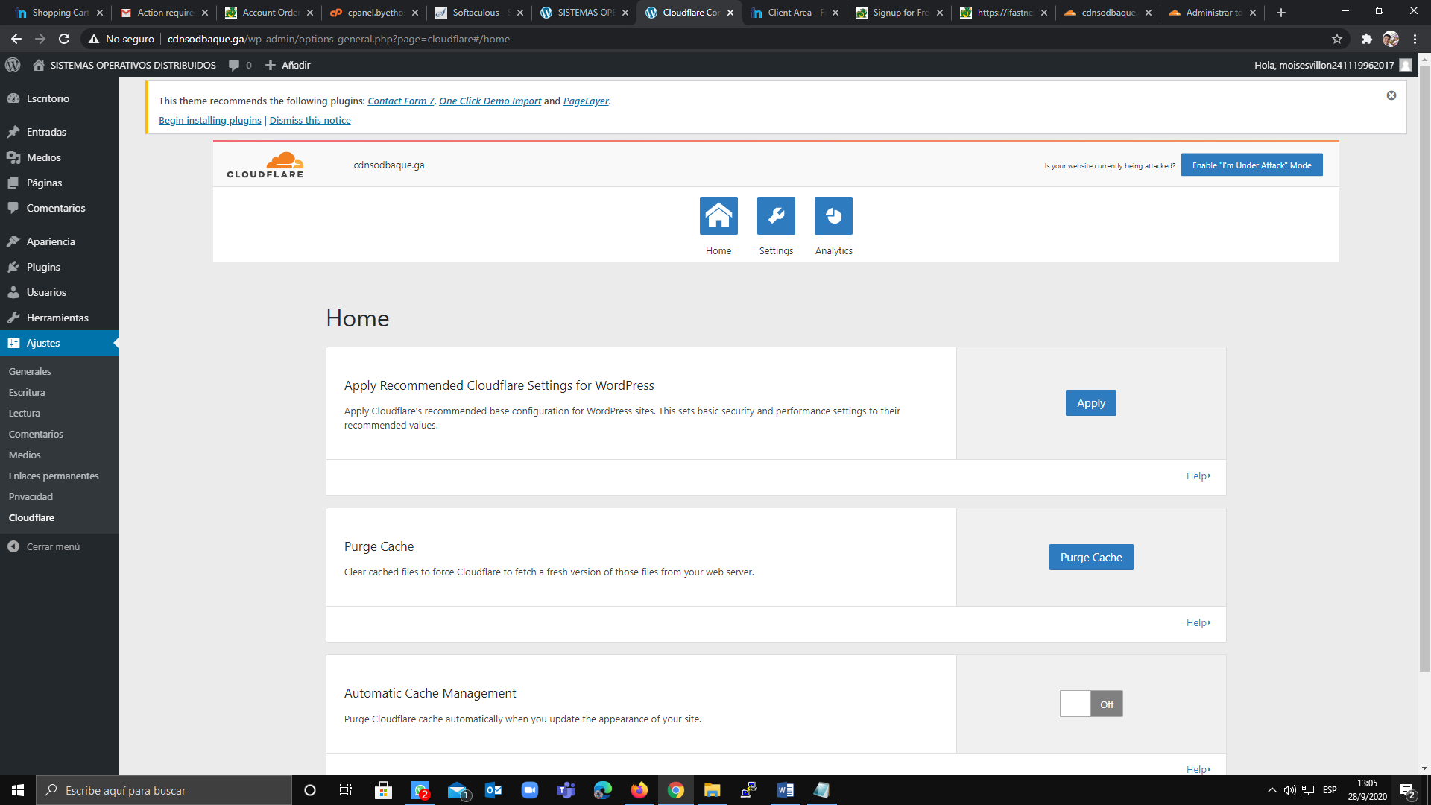

1. Nuestro sitio web ya tiene CDN.

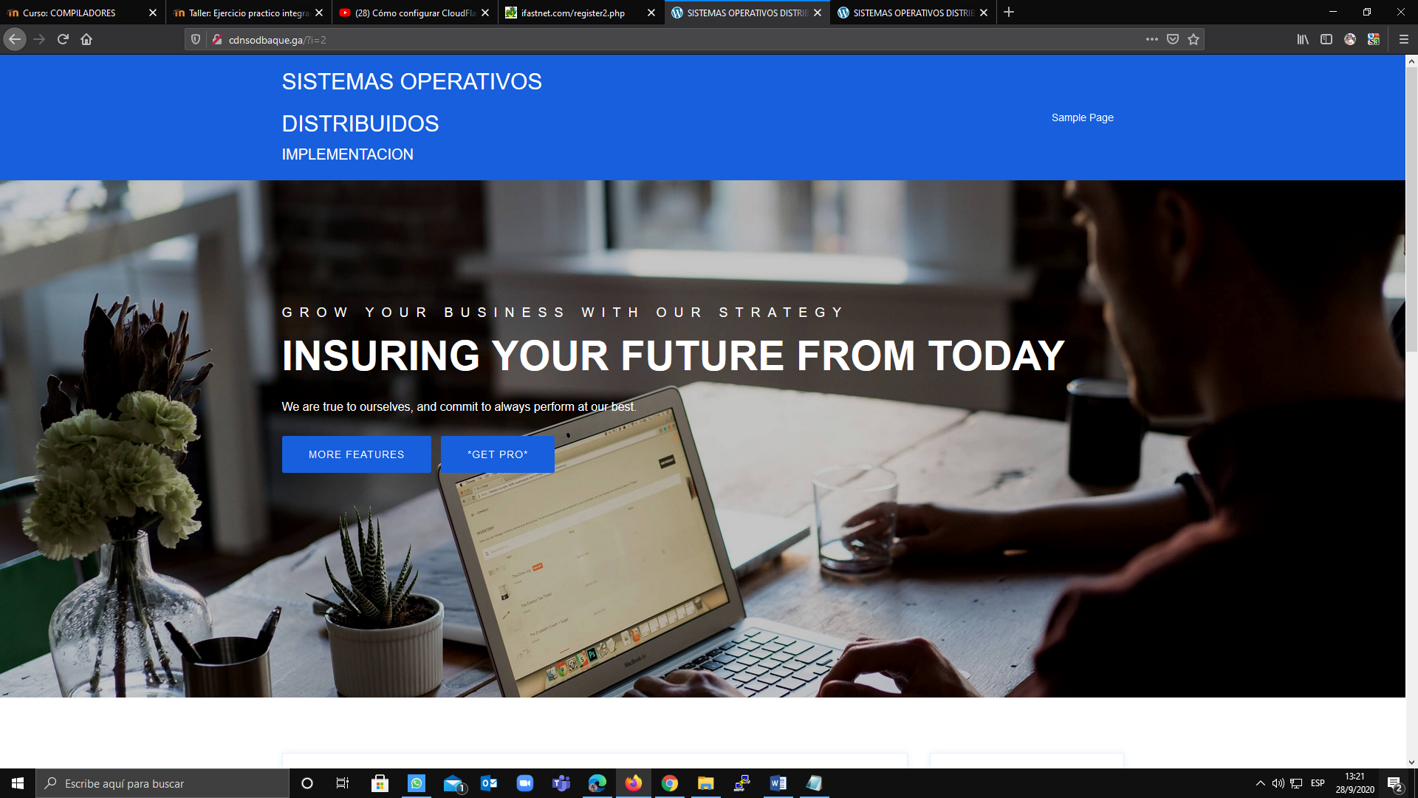

**Conclusión**

Tener un sitio web sitio web tiene que ver con obtener más tráfico y gestionarlo de manera eficiente.

Los estudios indican que un retraso de incluso un segundo lleva a una caída del 7 por ciento en las conversiones, a una caída del 11 por ciento en las visitas a las páginas, y a una reducción de hasta el 16 por ciento en la satisfacción del cliente (solo pregúntale a Amazon).

Si quieres mantener tu nivel de servicio a medida que aumentas tu presencia en la web, un Content delivery network (CDN) confiable y escalable es una inversión valiosa.

Reducirá los problemas causado por la latencia y le brindará a tus visitantes la velocidad, el rendimiento y la consistencia que esperan de un sitio web del siglo XXI.

